**山东安特牧业科技有限公司**

**兽药扩建项目（一期）竣工环境保护**

**验收监测报告表**

建设单位：山东安特牧业科技有限公司

编制单位：山东安特牧业科技有限公司

2019年11月

建设单位法人代表：孙广凯

编制单位法人代表：孙广凯

项 目 负 责 人：孙广凯

填 表 人 ：孙广凯

|  |  |  |
| --- | --- | --- |
| 建设单位：山东安特牧业科技有限公司（盖章）  电话:18766116119  传真:——  邮编: 251600  地址: 山东省济南市商河县经济开发区凯源路29号 |  | 编制单位：山东安特牧业科技有限公司（盖章）  电话:18766116119  传真:——  邮编: 251600  地址: 山东省济南市商河县经济开发区凯源路29号 |

# 表一

|  |  |  |  |  |  |
| --- | --- | --- | --- | --- | --- |
| **建设项目名称** | 山东安特牧业科技有限公司兽药扩建项目 | | | | |
| **建设单位名称** | 山东安特牧业科技有限公司 | | | | |
| **建设项目性质** | 新建 改扩建√ 技改 迁建 | | | | |
| **建设地点** | 山东省济南市商河县经济开发区凯源路29号山东安特牧业科技有限公司现有兽药车间内 | | | | |
| **主要产品名称** | 兽药扩建项目 | | | | |
| **设计生产能力** | 年增产片剂10吨、口服液200吨、液体消毒剂300吨 | | | | |
| **实际生产能力** | 一期年产片剂5吨、口服液100吨 | | | | |
| **建设项目环评时间** | 2019.11 | **开工建设时间** | 2019.11 | | |
| **调试时间** | 2019.11 | **验收监测时间** | 2019.11 | | |
| **环评报告表**  **审批部门** | 济南市生态环境局商河分局 | **环评报告表**  **编制单位** | 江苏苏辰勘察设计研究院有限公司 | | |
| **环保设施设计单位** | / | **环保设施施工单位** | / | | |
| **投资总概算** | 30万元 | **环保投资总概算** | 5万元 | 比例 | 16.67% |
| **实际总概算** | 15万元 | **环保投资** | 3万元 | 比例 | 20% |
| **验收监测依据** | 1、国务院令第682号《建设项目环境保护管理条例》(2017.10.01)；  2、环境保护部国环规环评[2017]4号，《建设项目竣工环境保护验收暂行办法》（2017.11.20）；  3、生态环境部公告2018年第9号，《关于发布<建设项目竣工环境保护验收技术指南污染影响类>的公告》（2018.5.15）；  4、环境保护部办公厅环办[2015]52号，《关于印发环评管理中部分行业建设项目重大变动清单的通知》；  5、环境保护部环办环评[2018]6号，《关于印发制浆造纸等十四个行业建设项目重大变动清单的通知》；  6、《山东省环境保护条例》（2019.01.01）；  7、《山东安特牧业科技有限公司兽药扩建项目环境影响报告表》（2019.11）；  8、《济南市生态环境局商河分局关于山东安特牧业科技有限公司兽药扩建项目环境影响报告表的批复》（商环报告表[2019]111号），（2019.11.20）。  9、庆云县环庆环境检测有限公司《山东安特牧业科技有限公司兽药扩建项目检测报告》（HQJC-JN-201900102，2019.11.29） | | | | |
| **验收监测评价标准、**  **标号、级别** | 一、大气污染物排放标准：  1、口服液、液体消毒剂生产过程中产生的废气，经收集后引入布袋除尘器+UV光氧装置+活性炭吸附装置处理，片剂生产过程中产生的粉尘经集气罩收集，通过布袋除尘器处理，化验室化验过程中产生的有机废气经光氧催化+活性炭吸附装置处理，最后均通过1根15米高排气筒（1#)排放；VOCs排放浓度及排放速率须满足《挥发性有机物排放标准第6部分：有机化工行业》（DB37/2801.6-2018)表1Ⅱ时段限值要求；颗粒物排放浓度与排放速率须满足《区域性大气污染物综合排放标准》（DB37/2376-2019)表1重点控制区标准要求和《大气污染物综合排放标准》（GB16297-1996)表2标准要求；  2、无组织废气：VOCs厂界排放浓度须满足《挥发性有机物排放标准第6  部分：有机化工行业》（DB37/2801.6-2018)表3中厂界监控点浓度限值要求；颗粒物厂界排放浓度须满足《大气污染物综合排放标准》（GB16297-1996)表2中厂界外浓度限值要求。  二、污水排放标准：  设备清洗废水、车间地面清洁废水、口服液瓶清洗水、纯水制备浓水预处理后须满足《污水排入城镇下水道水质标准》（GB/T31962-2015）B等级标准。  三、噪声排放标准：  厂界噪声执行《工业企业厂界环境噪声排放标准》（GB 12348-2008）2类标准要求。  四、固体废物标准：  1、一般工业固废执行《一般工业固体废弃物贮存、处置场污染控制标准》（GB 18599-2001）及其2013年修改单要求；  2、危险废物执行《危险废物贮存污染控制标准》（GB 18597-2001）及其2013年修改单的标准要求。 | | | | |

# 表二

|  |  |  |  |  |  |  |  |  |  |  |  |  |  |  |  |  |  |  |  |  |
| --- | --- | --- | --- | --- | --- | --- | --- | --- | --- | --- | --- | --- | --- | --- | --- | --- | --- | --- | --- | --- |
| **工程建设内容：**  **1、项目概况及进度**  山东安特牧业科技有限公司位于山东省济南市商河县经济开发区凯源路29号，本项目根据市场实际情况扩建兽药项目。本项目由于资金不足分期建设，分期进行验收，本次验收为已建成部分工程验收，本项目总投资15万元，扩建项目不新增劳动定员，用工从现有项目中调配。设计工作日为300天，8小时/天。一期年产片剂5吨、口服液100吨。  山东安特牧业科技有限公司于2019年11月委托江苏苏辰勘察设计研究院有限公司编制完成了《山东安特牧业科技有限公司兽药扩建项目环境影响报告表》 ，2019年11月20日济南市生态环境局商河分局以商环报告表[2019]111号文对该项目进行了批复。  2019年11月25日～2019年11月26日，庆云县环庆环境检测有限公司对该项目环保设施运行情况进行了监测；山东安特牧业科技有限公司对环境管理水平情况进行了检查；山东安特牧业科技有限公司依据监测结果，结合现场等有关内容，自主编制了《山东安特牧业科技有限公司兽药扩建项目竣工环境保护验收监测报告表》 。  **2、项目地理位置及平面布置**  本项目位于山东省济南市商河县经济开发区凯源路29号山东安特牧业科技有限公司现有兽药车间内，项目中心坐标经度117.083505、纬度37.093201（项目地理位置详见附图2-1。  项目周围敏感目标分布图见图2-2。厂区平面布置见图2-3。） 2.2.1防护距离 根据环评，项目生产车间需设置100m的卫生防护距离，此范围内无居民区、学校、医院等敏感点。厂区远离居民区（距离本项目最近的敏感点为厂区东北方向大约410米处的双龙店村），且厂区所在地地势平坦，适宜本项目建设。 2.2.2环境保护目标 项目周边情况详见下表。   |  |  |  |  |  |  |  |  |  | | --- | --- | --- | --- | --- | --- | --- | --- | --- | | 种类 | 名称 | 坐标 | | 保护对 | 保护内容 | 环境功能区 | 相对厂址方位 | 相对厂界  距离/m | | /m | Y/m | | 环境空气 | 双龙店村 | 383 | 328 | 村民 | 292人 | 环境空气二类区 | NE | 410 |   **图2-1 项目地理位置图**  济南市商河县地图**图2-2项目周围敏感目标分布图**  项目厂区位置  1575969420(1)  **图2-3 项目厂区平面布置图**  1575969751(1) |

|  |  |  |  |  |  |  |  |  |  |  |  |  |  |  |  |  |  |  |  |  |  |  |  |  |  |  |  |  |  |  |  |  |  |  |  |  |  |  |  |  |  |  |  |  |  |  |  |  |  |  |  |  |  |  |  |  |  |  |  |  |  |  |  |  |  |  |  |  |  |  |  |  |  |  |  |  |  |  |  |  |  |  |  |  |  |  |  |  |  |  |  |  |  |  |  |  |  |  |  |  |  |  |  |  |  |  |  |  |  |  |  |  |  |  |  |  |  |  |  |  |  |  |  |  |  |  |  |  |  |  |  |  |  |  |  |  |  |  |  |  |  |  |  |  |  |  |  |  |  |  |  |  |  |  |  |  |  |  |  |  |  |  |  |  |  |  |  |  |  |  |  |  |  |  |  |  |  |  |  |  |  |  |  |  |  |  |  |  |  |  |  |  |  |  |  |  |  |  |  |  |  |  |  |  |  |  |  |  |  |  |  |  |  |  |  |  |  |  |  |  |  |  |  |  |  |  |  |  |  |  |  |  |  |  |  |  |  |  |  |  |  |  |  |  |  |  |  |  |  |  |  |  |  |  |  |  |  |  |  |  |  |  |  |  |  |  |  |  |  |  |  |  |  |  |  |  |  |  |  |  |  |  |  |  |  |  |  |  |  |  |  |  |  |  |  |  |  |  |  |  |  |  |  |  |  |  |  |  |  |  |  |  |  |  |  |  |  |  |  |  |  |  |  |  |  |  |  |  |  |  |  |  |  |  |  |  |  |  |  |  |  |  |  |  |  |  |  |  |  |  |  |  |  |  |  |  |  |  |  |  |  |  |  |  |  |  |  |  |  |  |  |  |  |  |  |  |  |  |  |  |  |  |  |  |  |  |  |  |  |  |  |  |  |  |  |  |  |  |  |  |  |  |  |  |  |  |  |  |  |  |  |  |  |  |  |  |  |  |  |  |  |  |  |  |  |  |  |  |  |  |  |  |  |  |  |  |  |  |  |  |  |  |  |  |  |  |  |  |  |  |  |  |  |  |  |  |  |  |  |  |  |  |  |  |  |  |  |  |  |  |  |  |  |  |  |  |  |  |  |  |  |  |  |  |  |
| --- | --- | --- | --- | --- | --- | --- | --- | --- | --- | --- | --- | --- | --- | --- | --- | --- | --- | --- | --- | --- | --- | --- | --- | --- | --- | --- | --- | --- | --- | --- | --- | --- | --- | --- | --- | --- | --- | --- | --- | --- | --- | --- | --- | --- | --- | --- | --- | --- | --- | --- | --- | --- | --- | --- | --- | --- | --- | --- | --- | --- | --- | --- | --- | --- | --- | --- | --- | --- | --- | --- | --- | --- | --- | --- | --- | --- | --- | --- | --- | --- | --- | --- | --- | --- | --- | --- | --- | --- | --- | --- | --- | --- | --- | --- | --- | --- | --- | --- | --- | --- | --- | --- | --- | --- | --- | --- | --- | --- | --- | --- | --- | --- | --- | --- | --- | --- | --- | --- | --- | --- | --- | --- | --- | --- | --- | --- | --- | --- | --- | --- | --- | --- | --- | --- | --- | --- | --- | --- | --- | --- | --- | --- | --- | --- | --- | --- | --- | --- | --- | --- | --- | --- | --- | --- | --- | --- | --- | --- | --- | --- | --- | --- | --- | --- | --- | --- | --- | --- | --- | --- | --- | --- | --- | --- | --- | --- | --- | --- | --- | --- | --- | --- | --- | --- | --- | --- | --- | --- | --- | --- | --- | --- | --- | --- | --- | --- | --- | --- | --- | --- | --- | --- | --- | --- | --- | --- | --- | --- | --- | --- | --- | --- | --- | --- | --- | --- | --- | --- | --- | --- | --- | --- | --- | --- | --- | --- | --- | --- | --- | --- | --- | --- | --- | --- | --- | --- | --- | --- | --- | --- | --- | --- | --- | --- | --- | --- | --- | --- | --- | --- | --- | --- | --- | --- | --- | --- | --- | --- | --- | --- | --- | --- | --- | --- | --- | --- | --- | --- | --- | --- | --- | --- | --- | --- | --- | --- | --- | --- | --- | --- | --- | --- | --- | --- | --- | --- | --- | --- | --- | --- | --- | --- | --- | --- | --- | --- | --- | --- | --- | --- | --- | --- | --- | --- | --- | --- | --- | --- | --- | --- | --- | --- | --- | --- | --- | --- | --- | --- | --- | --- | --- | --- | --- | --- | --- | --- | --- | --- | --- | --- | --- | --- | --- | --- | --- | --- | --- | --- | --- | --- | --- | --- | --- | --- | --- | --- | --- | --- | --- | --- | --- | --- | --- | --- | --- | --- | --- | --- | --- | --- | --- | --- | --- | --- | --- | --- | --- | --- | --- | --- | --- | --- | --- | --- | --- | --- | --- | --- | --- | --- | --- | --- | --- | --- | --- | --- | --- | --- | --- | --- | --- | --- | --- | --- | --- | --- | --- | --- | --- | --- | --- | --- | --- | --- | --- | --- | --- | --- | --- | --- | --- | --- | --- | --- | --- | --- | --- | --- | --- | --- | --- | --- | --- | --- | --- | --- | --- | --- | --- | --- | --- | --- | --- | --- | --- | --- | --- | --- | --- | --- | --- | --- | --- | --- | --- | --- | --- | --- | --- | --- | --- | --- | --- | --- | --- | --- | --- | --- | --- | --- | --- | --- | --- | --- | --- | --- | --- | --- | --- | --- | --- | --- | --- | --- | --- | --- | --- | --- | --- | --- | --- | --- | --- | --- | --- |
| **3、工程建设内容**  项目主要组成内容见表 2-1，扩建项目新增生产设备见表2-2，产品方案见表2-3，环保投资见表2-4。  **表2-1 项目组成一览表**   |  |  |  |  | | --- | --- | --- | --- | | **工程类别** | **项目** | **建设内容** | **实际建设情况** | | **主体工程** | GMP生产车间二 | 扩建项目位于GMP生产车间二内，1F，建筑面积为1320m2，目前现有粉剂生产线，扩建项目再新增口服液、片剂及液体消毒剂生产线，其中片剂生产线新增混合机、颗粒机、压片机、包衣机、整粒机、填充机等设备；消毒剂生产线新增4个搅拌罐；口服液生产线新增搅拌罐、灌装机、旋盖机等设备。车间内布局为自东向西依次为片剂粉剂车间、口服液车间、消毒剂车间、口服液车间。 | 依托现有车间（消毒剂生产线未建设，搅拌罐未购置） | | **辅助工程** | 办公室 | 依托现有项目现有项目的办公楼 |  | | **公用工程** | 给、排水 | 依托现有项目。用水由商河县经济开发区自来水公司供给  依托现有项目。采用雨污水分流制，雨水经雨水管外排，生活污水排入园污水管网进入商河县经济开发区污水处理厂处理达标后统一排放 | 同环评 | | 供电 | 依托现有项目，由商河县经济开发区供电站供电 |  | | **环保工程** | 废气 | 扩建项目与现有项目共用环保设施和排气筒。口服液生产中产生的有机废气和粉尘+片剂生产中称量、混合、整粒、压片产生的粉尘+化验室产生的有机废气收集后经高效布袋除尘器+光氧催化+活性炭吸附处理后通过1#15m高排气筒排放。 | 环保设施已有，新增集气罩 | | 噪声控制措施 | 基础减振、隔声、消声等控噪措施 |  | | 固废处理 | 不合格品经化验室化验后返回车间重新调配、布袋除尘器收集的粉尘作为原料循环利用；纯水制备过程产生的废活性炭不属于危险废物，由环卫部门清运处置，废反渗透膜、原辅料废包装物、废气处理产生的废活性炭、废灯管、化验室废液均属于危险废物，依托现有项目危废暂存间，委托资质单位处理。 | 纯水制备过程产生废离子交换树脂属于危废，依托现有项目危废暂存间，委托资质单位处理。 |   **表2-2 主要生产设备一览表（一期）**   |  |  |  |  |  |  | | --- | --- | --- | --- | --- | --- | | 序号 | 产品  名称 | 设备名称 | 环评数量  台/套 | 一期建设  数量 | 变更情况 | | 1 | 片剂 | 混合机 | 2 | 1 | 少一台 | | 2 | 颗粒机 | 2 | 1 | 少一台 | | 3 | 压片机 | 2 | 1 | 少一台 | | 4 | 包衣机 | 2 | 1 | 少一台 | | 5 | 包装机 | 2 | 1 | 少一台 | | 6 | 整粒机 | 2 | 1 | 少一台 | | 7 | 定量包装机 | 2 | 1 | 少一台 | | 8 | 颗粒填充机 | 2 | 0 | 少二台 | | 9 | 制浆锅 | 2 | 1 | 少一台 | | 10 | 口服液 | 搅拌罐 | 2 | 1 | 少一台 | | 11 | 灌装机 | 2 | 1 | 少一台 | | 12 | 旋盖机 | 2 | 0 | 少二台 | | 13 | 贴标机 | 4 | 0 | 少四台 | | 14 | 供瓶机 | 2 | 0 | 少二台 | | 15 | 滚筒洗瓶机 | 2 | 0 | 少二台 | | 16 | 4泵灌装轧盖机 | 2 | 0 | 少二台 | | 17 | 消毒剂 | 搅拌罐 | 4 | 0 | 少四台 | | 18 | 制水间 | 制水设备 | 1 | 1 | 同环评 |   **表2-3本项目产品方案（一期）**   |  |  |  |  |  | | --- | --- | --- | --- | --- | | **序号** | **产品名称** | **单位** | **数量/年** | **实际数量/年** | | 1 | 片剂 | 吨 | 10/年 | 5/年 | | 2 | 口服液 | 吨 | 200/年 | 100/年 |   **表2-4本项目环保投资一览表（一期）**   | 序号 | 污染源 | 环保设备名称 | **新增环保投资（万元）** | **建设进度** | | --- | --- | --- | --- | --- | | 1 | 废气 | 一车间：集气罩+布袋除尘器+UV光解+活性炭吸附  二车间：布袋除尘器 | 新增活性炭吸附装置及集气罩投资2万元 | 依托现有项目，各环保设备均已投入使 | | 2 | 废水 | 污水管网 | / | | 3 | 噪声 | 隔声、减震等设施 | / | | 4 | 固废 | 新增危废处置 | 1 | |  | 合计 | -- | 3 |   **4、原辅材料消耗及水平衡：**  1、原辅材料消耗：  本项目主要原材料用量见表2-5。  **表2-5项目原辅材料消耗表（一期）**   |  |  |  |  |  |  |  |  | | --- | --- | --- | --- | --- | --- | --- | --- | | 序号 | 产品名称 | | 原辅料 | 年用量（t/a) | 实际年用量（t/a) | 物料性状 | 包装方式 | | 1 | 口服液产品 | 吸入用七氟烷 | 七氟烷 | 25 | 15 | 液体 | 25kg/桶 | | 2 | 氟苯尼考溶液 | 氟苯尼考 | 23 | 12 | 粉状 | 25kg/桶 | | 丙二醇 | 2 | 1 | 液体 | 25kg/桶 | | 3 | 地克珠利 | 地克珠利 | 23 | 10 | 粉状 | 25kg/桶 | | 4 | 丙二醇 | 2 | 1 | 液体 | 自制 | | 5 | 替米考星溶液 | 替米考星 | 23 | 11 | 液体 | 25kg/桶 | | 丙二醇 | 2 | 1 | 液体 | 25kg/桶 | | 6 | 硫酸新霉素溶液 | 硫酸新霉素 | 23 | 12 | 粉状 | 25kg/桶 | | 7 | 纯化水 | 2 | 1 |  | 自制 | | 8 | 复合维生素B溶液 | B1 | 8 | 4 | 粉状 | 25kg/桶 | | 9 | B2 | 8 | 4 | 粉状 | 25kg/桶 | | 10 | B6 | 8 | 4 | 粉状 | 25kg/桶 | | 11 | 纯化水 | 1 | 0.5 |  | 自制 | | 12 | 伊维菌素溶液 | 伊维菌素 | 8.5 | 4 | 粉状 | 25kg/桶 | | 13 | 甘油缩甲醛 | 8.5 | 4 | 液体 | 25kg/桶 | | 14 | 丙二醇 | 8 | 4 | 液体 | 25kg/桶 | | 15 | 恩诺沙星 | 恩诺沙星 | 23 | 12 | 粉状 | 25kg/袋 | | 16 | 纯化水 | 2 | 1 |  | 自制 | | 17 | 异氟烷 | 2-氨-（二氟甲氧基）-1，1，1-三氟乙烷 | 70 | 35 | 液体 | 25kg/桶 | | 18 | 片剂 | 清瘟败毒片 | 石膏细粉 | 0.54 | 0.3 | 粉状 | 25kg/袋 | | 19 | 地黄细粉 | 0.135 | 0.1 | 粉状 | 25kg/袋 | | 20 | 水牛角细粉 | 0.27 | 0.1 | 粉状 | 25kg/袋 | | 21 | 黄连细粉 | 0.09 | 0.04 | 粉状 | 25kg/袋 | | 22 | 栀子细粉 | 0.135 | 0.06 | 粉状 | 25kg/袋 | | 23 | 牡丹皮细粉 | 0.09 | 0.05 | 粉状 | 25kg/袋 | | 24 | 黄芩细粉 | 0.1128 | 0.5 | 粉状 | 25kg/袋 | | 25 | 赤芍细粉 | 0.1122 | 0.5 | 粉状 | 25kg/袋 | | 26 | 玄参细粉 | 0.1122 | 0.5 | 粉状 | 25kg/袋 | | 27 | 知母细粉 | 0.135 | 0.6 | 粉状 | 25kg/袋 | | 28 | 连翘细粉 | 0.135 | 0.6 | 粉状 | 25kg/袋 | | 29 | 桔梗细粉 | 0.1128 | 0.6 | 粉状 | 25kg/袋 | | 30 | 甘草细粉 | 0.0678 | 0.04 | 粉状 | 25kg/袋 | | 31 | 淡竹叶细粉 | 0.1122 | 0.6 | 粉状 | 25kg/袋 | | 32 | 微晶纤维素 | 0.096 | 0.05 | 粉状 | 25kg/袋 | | 33 | 淀粉 | 0.12 | 0.06 | 粉状 | 25kg/袋 | | 34 | 硬脂酸镁 | 0.024 | 0.01 | 粉状 | 25kg/袋 | | 35 | 自来水 | 0.32 | 0.2 |  |  | | 36 | 头孢羟氨苄片 | 头孢羟氨苄 | 3.6 | 1.8 | 粉状 | 25kg/袋 | | 37 | 淀粉 | 0.5 | 0.3 | 粉状 | 25kg/袋 | | 38 | 硬脂酸镁 | 0.024 | 0.01 | 粉状 |  | | 39 | 自来水 | 0.4 | 0.2 | 粉状 | 25kg/袋 | | 40 | 西咪替丁片 | 西咪替丁 | 0.744 | 0.4 | 粉状 | 25kg/袋 | | 41 | 淀粉 | 0.15 | 0.07 | 粉状 | 25kg/袋 | | 42 | 硬脂酸镁 | 0.024 | 0.01 | 粉状 | 25kg/袋 | | 43 | 自来水 | 0.056 | 0.02 |  |  | | 44 | 马来酸依那普利片 | 马来酸依那普利 | 0.036 | 0.02 | 粉状 | 25kg/袋 | | 45 | 淀粉 | 0.009 | 0.004 | 粉状 | 25kg/袋 | | 46 | 硬脂酸镁 | 0.009 | 0.004 | 粉状 |  | | 47 | 自来水 | 0.004 | 0.002 |  |  |  1. 水平衡   （1）给水：扩建项目供水依托现有项目，由商河经济开发区供水管网提供，扩建项目用水主要为生产用水及职工生活用水。其中生产用水为工艺用水、设备清洁水、地面清洁水。项目不新增劳动定员，不再计算生活用水。  （2）排水：厂区排水采用雨污分流制，在厂区干道、支路两侧设置相应雨水管道，雨水经收集排放至市政雨水管网。污水接管商河经济开发区污水处理厂。  **图2-6项目水平衡图**  1575971387(1)  3、主要工艺流程及产污环节：  工艺流程及产污环节如下图：  **图2-7生产工艺流程及产污环节图**    **片剂生产工艺流程及产污环节**  生产工艺流程简述：   1. （1）称量、备料：按照配方比例和生产计划准确称取所需原辅料。此过程产生粉尘G2-1.   （2）制浆：配制所需浓度的浆液或者润湿剂，备用。  （3）混合：需要混合的原辅料加入三维运动混合机中混合均匀。此过程产生粉尘G2-2.  （4）制软材：将混合粉置于制浆锅中，边搅拌边加入浆制成软材。  （5）制粒：用摇摆式颗粒机装筛网制粒。  （6）干燥：用热风循环烘箱干燥，采用电加热，温度60℃左右，干燥至水分在1%~3%之间。  （7）整粒：用整粒机进行整粒。此过程产生粉尘G2-3.  （8）总混：将整粒后的颗粒置于三维运动混合机中，加入润滑剂，混合20min。  （9）压片：将混合后的颗粒装入旋转式压片机料斗中，启动压片机压片，压片过程中应按中间品标准进行抽检，检验项目包括感官、崩解时限、片重差异。此过程产生粉尘G2-4.  （10）包衣：将称好的包衣预混剂置配液缸中加纯化水，制成15%的包衣液，搅拌45min以上。将素片置于包衣机的滚筒内，设定包衣机进风温度70℃，出风温度45℃，滚筒转速4～10R/min，预热40min后开始包衣。包衣喷枪压力0.4MPa，持续喷洒包衣液直至将片芯覆盖均匀严密。包衣结束后片子继续在锅内滚动加热30分钟，至片子完全烘干后即可出片。包衣机采用电加热。  （11）包装入库：内包装采用盒装，每盒装6片；外包装采用瓦楞纸箱。检验合格后，凭检验报告单入库。  2、**口服液生产工艺流程**  **工艺流程说明：**本项目口服液产品分为两种工艺，一种是购买大桶装成品（25kg/桶）采用灌装机分装为瓶装（100mL/瓶），例如：七氟烷、替米考星溶液、异氟烷。另一种是采用粉状原料与纯水按照比例在混合机内充分混合后采用灌装机分装制得（100mL/瓶），例如：氟苯尼考溶液、地克珠利、硫酸新霉素溶液、复合维生素B溶液、伊维菌素溶液、恩诺沙星。口服液生产中七氟烷、异氟烷、丙二醇等均易挥发产生有机废气G1-1，以VOCs计；粉状原料采用人工投料会产生粉尘G1-2。  产污环节：  项目加料及传输过程均在密闭设备中进行，项目产生的废气主要包括口服液生产中产生的有机废气和粉尘、片剂生产中称量、混合、整粒、压片产生的粉尘、以及化验室原料和产品化验产生的有机废气。  **项目变动情况**  对照一期建设计划，口服液生产过程中产生的废气经集气罩收集后+片剂生产过程中产生的粉尘经集气罩收集+化验室化验过程产生的有机废气经收集后引入“布袋除尘器+UV光氧装置+活性炭吸附”装置处理，最后均通过1根15米高排气筒排放。由于资金不足本项目分期建设、分期验收，一期生产设备相对环评比较减少数台（混合机少一台、颗粒机少一台、压片机少一台、包衣机少一台、包装机少一台、整粒机少一台、定量包装机少一台、颗粒填充机少二台、制浆锅少一台、搅拌罐少一台、灌装机少一台、旋盖机少二台、贴标机少四台、供瓶机少二台、滚筒洗瓶机少二台、4泵灌装轧盖机少二台、搅拌罐少四台）。本项目消毒剂生产工艺未建设，原辅材料相对减少，项目建设地点、环保设施、对照环办［2015］52号文和环办环评〔2018〕6号文，本工程变更不属于重大变动。 |

# 表三

|  |  |  |  |  |  |  |  |  |  |  |  |  |  |  |  |  |  |  |  |  |  |  |  |  |  |  |  |  |  |  |  |  |  |  |  |  |
| --- | --- | --- | --- | --- | --- | --- | --- | --- | --- | --- | --- | --- | --- | --- | --- | --- | --- | --- | --- | --- | --- | --- | --- | --- | --- | --- | --- | --- | --- | --- | --- | --- | --- | --- | --- | --- |
| **主要污染源、污染物处理和排放**  **1、废水**  本项目产生的废水主要为设备清洗废水、车间地面清洁废水、口服液瓶清洗水、纯水制备浓水预处理后须满足《污水排入城镇下水道水质标准》（GB/T31962-2015）B等级标准后排入商河县经济开发区污水处理厂。  **2、废气**  本项目口服液、片剂生产过程中产生的废气和粉尘，废气主要为挥发性有机废气以VOCs计和粉尘+化验室产生的有机废气经集气罩收集后进入高效布袋除尘器处理+光氧催化+活性炭吸附处理经1# 15m排气筒排放。未被收集的少量废气和粉尘，通过加强车间通风，无组织排放。  **表3-1 废气来源及处理方式一览表**   |  |  |  |  | | --- | --- | --- | --- | | **序号** | **产生环节** | **名称** | **处理措施** | | 1 | G1片剂称量、混合、整粒、压片生产工序、口服液  生产工序化验室产生的废气 | 颗粒物  VOCs  （以NMHC计） | 布袋除尘+光氧催化+活性炭设备处理 |   **3、噪声**  该项目噪声源主要为混合机、压片机、颗粒机、整粒机等设备运行产生的噪声。噪声源强在75～90dB(A)之间。通过采取减震、隔声、距离衰减等措施。  **4、固废及危废**  扩建项目产生的固废：不合格产品、废包装物、布袋除尘器收集的粉尘。产生的危废：废废离子交换树脂、废过滤棉、废活性炭、废灯管、化验室废液。  **表3-1 固废来源及处理方式一览表**   |  |  |  |  | | --- | --- | --- | --- | | **序号** | **名称** | **类别** | **治理措施** | | 1 | 不合格产品 | 一般固废 | 回用于生产 | | 2 | 布袋除尘器收集的粉尘 | 回用于生产 | | 3 | 废包装物 | 废品收购站统一收购 | | 4 | 废离子交换树脂 | 危险废物 | 暂存于危废暂存间后，交由有资质的第三方单位处置 | | 5 | 废包装物 | | 6 | 化验室废液 | | 7 | 废活性炭 | | 8 | 废uv灯管 | | 9 | 废过滤棉 | |

# 表四

|  |  |  |  |  |  |  |  |  |  |  |  |  |  |  |  |  |  |  |  |  |  |  |  |  |
| --- | --- | --- | --- | --- | --- | --- | --- | --- | --- | --- | --- | --- | --- | --- | --- | --- | --- | --- | --- | --- | --- | --- | --- | --- |
| **建设项目环境影响报告表主要结论及审批部门审批决定**  一、结论  山东安特牧业科技有限公司兽药扩建项目投资30万元，该项目实际投资15万元，本项目位于山东省济南市商河县经济开发区凯源路29号山东安特牧业科技有限公司现有兽药车间内。根据《产业结构调整指导目录（2011）年本》（修正版），本项目不属于鼓励类、限制类和淘汰类项目，为允许类建设项目，符合产业政策。  **1、环境质量现状**  （1）环境空气：  根据2018年济南市环境质量简报，商河县空气质量数据见表3-1。  表3-1 2018年商河县主要污染物浓度汇总 单位：ug/m3   |  |  |  |  |  |  |  |  | | --- | --- | --- | --- | --- | --- | --- | --- | | 区域 | 空气质量综合指数 | PM10 | PM2.5 | SO2 | NO2 | CO-95per(mg/m3) | O3-8H-90per | | 商河县 | 6.05 | 114 | 54 | 22 | 37 | 18 | 180 | | 二级标准 | | 70 | 35 | 60 | 40 | 4 | 60 |   商河县SO2、NO2、CO浓度均达标，PM10、PM2.5、臭氧浓度浓度超标。因此，商河县属于不达标区。  （2）地表水：所有监测指标，除氨氮外，均达到国家地表水环境质量IV类标准。  （3）地下水：监测点位所有指标，均能达到《地下水质量标准》（GB/T14848-2017）中Ⅲ类标准。  （4）声环境：该项目所在地声环境现状总体较好，项目所在区域声环境质量能够满足《声环境质量标准》（GB3096-2008）2类区标准的要求。  **2、环境影响分析**  **（1）环境空气影响分析结论**  项目加料及传输过程均在密闭设备中进行，项目产生的废气主要包括口服液生产中产生的有机废气和粉尘、片剂生产中称量、混合、整粒、压片产生的粉尘、以及化验室原料和产品化验产生的有机废气。  扩建项目与现有项目共用环保设施和排气筒新增活性炭吸附装置及集气罩。口服液生产中产生的有机废气和粉尘经集气罩收集后经高效布袋除尘器+光氧催化+活性炭吸附处理后通过1#15m高排气筒排放。片剂生产中称量、混合、整粒、压片产生的粉尘经集气罩收集后进入高效布袋除尘器处理后经1#车间15m排气筒排放。扩建项目建成后化验室任务量增加，化验室产生的有机废气通过同一套光氧催化+活性炭吸附处理后通过1#15m高排气筒排放。  （2）水环境影响分析结论  扩建项目主要废水包括设备清洁废水、车间地面清洁废水、口服液瓶清洗废水、软化水制备浓水，接管排入商河经济技术开发区污水处理厂处理，尾水满足《城镇污水处理厂污染物排放标准》（GB18918-2002）一级A标准后排入商中河。  **（3）噪声环境影响分析结论**  项目主要噪声源为混合机、压片机、颗粒机、整粒机等设备运行时产生的噪声，通过采取减震、隔声等降噪措施，再距离衰减、增设隔声围墙、加大绿化面积等措施进一步降噪。对周围声环境影响较小。  （4）固体废物及危废影响分析  本项目固废主要为不合格产品、废包装物、布袋除尘器收集的粉尘。产生的危废：废废离子交换树脂、废过滤棉、废活性炭、废灯管、化验室废液。  不合格产品、布袋除尘器收集的粉尘回用于生产；废包装物由废品收购站统一收购处理，其他危废暂存于危废暂存间，定期委托有资质单位处理。因此项目产生的固体废物及危废在采取措施妥善处置后，对周边环境造成的影响较小。  综上所述，此项目严格落实“三同时”制度，采取各种污染防治措施后，废气、废水、噪声均可达标排放，固体废物可做到妥善处置，不会改变环境功能区的质量。通过以上分析，各种污染物采取治理措施后对周围环境影响较小。从环境保护角度来看，本项目的建设是可行的。   1. **审批部门审批决定**   济南市生态环境局商河分局  商环报告表（2019）111号  济南市生态环境局商河分局关于山东安特牧业科技有限公司兽药扩建项目环境影响报告表的批复  山东安特牧业科技有限公司：  你单位《山东安特牧业科技有限公司兽药扩建项目环境影响报告表》收悉,经审查批复如下:  一、山东安特牧业科技有限公司兽药扩建项目位于山东省济南市商河县经济开发区凯源路29号山东安特牧业科技有限公司现有兽药车间内,总投资30万元,环保投资5万元,扩建项目依托现有GMP二车间,新增口服液、片剂及液体消毒剂生产线,其中片剂生产线新增混合机、颗粒机、压片机、包衣机、整粒机、填充机等设备;消毒剂生产线新增  4个搅拌罐;口服液生产线新增搅拌罐、灌装机、旋盖机等设备。项目建成后年产片剂10吨、口服液200吨、液体消毒剂300吨。该项目已取得山东省建设项目备案证明(项目  代码:2019-370126-27-03-055491)。我局于2019年10月28日受理该项目并在商河县政府网站和济南市生态环境局网站进行了公示,公示期间未收到公众反对意见。根据环境影响评价结论,在落实报告表中环境保护措施和我局审批见要求的前提下,污染物能够达标排放,从环保角度分析,同意该项目建设。  二、该项目应重点做好以下工作:  (一) 按照“雨污分流、清污分流”的原则建设排水系统,雨水排入雨水管网。设备清洗废水、车间地面清洁废水、口服液瓶清洗水、纯水制备浓水满足《污水排入城镇下水道  水质标准》(GB/T31962-2015)B等级标准和商河县经济开发区污水处理厂进水水质要求后,排入市政管网,进入商河县经济开发区污水处理厂进一步处理。污水管道等要采取防渗措施,以防污染地下水。  (二)做好大气污染物的污染防治工作  1、口服液、液体消毒剂生产过程中产生的废气经收集后引入布袋除尘器+UV光氧装置+活性炭吸附装置处理,片剂生产过程中产生的粉尘经集气罩收集通过布袋除尘器处理  化验室化验过程中产生的有机废气经光氧催化+活性炭吸附装置处理,最后均通过1根15米高排气筒(1#)排放;VOCs排放浓度及排放速率须满足《挥发性有机物排放标准第6部分:有机化工行业》(DB37/2801.6-2019)表1I时段限值要求:颗粒物放浓度与排放速率须满足《区域性大气污染物综合排放标准》(DB37/2376-2019)表1重点控制区标准要求  和《大气污染物综合排放标准》(GB16297-1996)表2标准要求;  2、做好各环节无组织废气排放的污染控制工作。VOCs厂界排放浓度须满足《挥发性有机物排放标准第6部分:有机化工行业》(DB37/2801.6-2019)表3中厂界监控点浓度限  值要求;颗粒物厂界排放浓度须满足《大气污染物综合排放标准》(GB16297-1996)表2中厂界外浓度限值要求。  (三)、项目营运期噪声主要是设备生产运行时产生的噪声,通过选用低噪声设备、基础减振、建筑隔声、距离衰减等措施后,厂界噪声要达到《工业企业厂界环境噪声排放标  准》(GB12348-2008)2类标准要求。  (四)、不合格产品回用于生产;收集粉尘回用于生产;纯水制备废活性由环卫部门清运处理;废包装物、废UV灯管、废气处理产生的废活性炭、化验室废液、反渗透膜均属  于危险废物,暂存于危废暂存问,委托有资质单位处理,处理措施和处置方案应达到《危险废物贮存污染物控制标准》(GB18597-2001)及其2013年修改单标准要求。  三、本项目二车间卫生防护距离为100米,在此范围内不得新建学校、医院、居民住宅等敏感建筑。  四、该项目废气污染物烟粉尘、VOCs年排放量需分别控制在0.163t、0.112t以内。  五、要按照环保部《建设项目环境影响评价信息公开机制方案》的有关要求,公开项目建设前、施工过程中和建成后等环评信息。  六、该项目建设必须严格执行环境保护设施与主体工程同时设计、同时施工、同时投用的规定。项目竣工后须按规定的程序进行建设项目竣工环境环保验收,经验收合格后方可投入使用。违反本规定,你公司应当承担相应的法律责任。  七、请分局环境监察大队加强对该项日常监督检查。  二0一九年十一月二十日 |

# 表五

|  |  |  |  |  |  |  |  |  |  |  |  |  |  |  |  |  |  |  |  |  |  |  |  |  |  |  |  |  |  |  |  |  |  |  |  |  |  |  |  |  |  |  |  |  |  |  |  |  |  |  |  |  |  |  |  |  |  |  |  |  |  |  |  |  |  |  |  |  |  |  |  |  |  |  |  |  |  |
| --- | --- | --- | --- | --- | --- | --- | --- | --- | --- | --- | --- | --- | --- | --- | --- | --- | --- | --- | --- | --- | --- | --- | --- | --- | --- | --- | --- | --- | --- | --- | --- | --- | --- | --- | --- | --- | --- | --- | --- | --- | --- | --- | --- | --- | --- | --- | --- | --- | --- | --- | --- | --- | --- | --- | --- | --- | --- | --- | --- | --- | --- | --- | --- | --- | --- | --- | --- | --- | --- | --- | --- | --- | --- | --- | --- | --- | --- |
| **验收监测质量保证及质量控制：**  1、废气监测方法、质量保证和质量控制  （1）废气监测方法  本项目验收监测分析方法及检出限见表5-1。  表5-1废气监测分析方法一览表   |  |  |  |  |  |  | | --- | --- | --- | --- | --- | --- | | 样品类别 | 分析项目 | 分析方法依据 | 仪器设备及编号 | 检定日期 | 检出限 | | 有组织废气 | 颗粒物 | 重量法  HJ 836-2017 | ES1035A电子天平  YQ-013 | 2019.10.17 | 1.0mg/m3 | | VOCs  （以NMHC计） | 气相色谱法  HJ 38-2017 | GC9790Ⅱ气相色谱仪YQ-001 | 2019.10.17 | 0.07 mg/m3  （以碳计） | | 无组织废气 | VOCs  （以NMHC计） | 直接进样-气相色谱法  HJ 604-2017 | GC9790Ⅱ气相色谱仪YQ-001 | 2019.10.17 | 0.07mg/m3  （以碳计） | | 颗粒物 | 重量法  GB/T 15432-1995 | FA2004电子天平  YQ-014 | 2019.10.17 | 0.001mg/m3 |   （2）质量保证和质量控制  废气监测质量保证按照原国家环保总局发布的《环境监测技术规范》和《环境空气质量控制保证手册》的要求与规定进行全过程质量控制。  验收监测中及时了解工况情况，确保监测过程中工况符合满足有关要求；合理布置监测点位，确保各监测点位布置的科学性和可比性；监测分析方法采用国家有关部门颁布的标准（或推荐）分析方法，监测人员经过考核并持有合格证书；监测数据严格执行复核审核制度。  2、噪声监测方法、质量保证和质量控制  厂界噪声监测按《工业企业厂界环境噪声排放标准》（GB12348-2008）进行。本项目噪声验收监测分析方法及检出限见表5-2   |  |  |  |  |  |  | | --- | --- | --- | --- | --- | --- | | 样品类别 | 分析项目 | 分析方法依据 | 仪器设备及编号 | 检定日期 | 检出限 | | 噪声 | 工业企业厂界噪声 | 仪器法  GB 12348-2008 | AWA5688型多功能声级计YQ-021 | 2019.04.16 | —— |   **表5-2 噪声验收监测分析方法及检出限**  3、废水监测方法及检出限  **表5-3 废水监测方法及检出限**   |  |  |  |  |  |  | | --- | --- | --- | --- | --- | --- | | 样品类别 | 分析项目 | 分析方法依据 | 仪器设备及编号 | 检定日期 | 检出限 | | 废水 | pH | 玻璃电极法  GB/T 6920-1986 | PHS-3C PH计  YQ-049 | 2019.10.17 | —— | | 氨氮 | 纳氏试剂分光光度法  HJ 535-2009 | UV754N紫外分光光度计YQ-002 | 2019.10.16 | 0.025mg/L | | 总磷 | 钼酸铵分光光度法  GB/T 11893-1989 | UV754N紫外分光光度计YQ-002 | 2019.10.16 | 0.01mg/L | | 总氮 | 碱性过硫酸钾消解紫外分光光度法  HJ 636-2012 | UV754N紫外分光光度计YQ-002 | 2019.10.16 | 0.05mg/L | | 悬浮物 | 重量法  GB/T 11901-1989 | FA2004电子天平  YQ-014 | 2019.10.16 | —— | | 化学需氧量 | 重铬酸盐法  HJ 828-2017 | JC-101型COD恒温加热器YQ-050 | 2019.10.24 | 4mg/L | |

# 表六

|  |  |  |  |  |  |  |  |  |  |  |  |  |  |  |  |  |  |  |  |  |  |  |  |  |  |  |  |  |  |  |  |  |  |  |  |  |  |  |  |  |  |  |  |  |  |  |  |  |  |  |  |  |  |  |  |  |  |  |  |  |  |  |  |  |  |  |  |  |  |  |  |  |  |  |  |  |  |
| --- | --- | --- | --- | --- | --- | --- | --- | --- | --- | --- | --- | --- | --- | --- | --- | --- | --- | --- | --- | --- | --- | --- | --- | --- | --- | --- | --- | --- | --- | --- | --- | --- | --- | --- | --- | --- | --- | --- | --- | --- | --- | --- | --- | --- | --- | --- | --- | --- | --- | --- | --- | --- | --- | --- | --- | --- | --- | --- | --- | --- | --- | --- | --- | --- | --- | --- | --- | --- | --- | --- | --- | --- | --- | --- | --- | --- | --- |
| **验收监测内容：**   1. 废气监测内容   （1）本项目废气验收监测评价标准及标准限值详见表6-1。  表6-1 废气验收监测执行标准及其限值   |  |  |  |  |  | | --- | --- | --- | --- | --- | | 污染物来源 | 项目 | 标准代号 | 排放浓度（mg/m³） | 排放速率（kg/h） | | G1排气筒 | 颗粒物 | 排放浓度和排放速率执行《区域性大气污染物综合排放标准》（DB37/2376-2019)表1重点控制区标准要求和《大气污染物综合排放标准》（GB16297-1996)表2标准要求 | 10.0 | 3.5 | | VOCs  （以NMHC计） | 执行《挥发性有机物排放标准第6部分：有机化工行业》（DB37/2801.6-2018）表1Ⅱ时段限制要求 | 60 | 3.0 | | 厂界 | 颗粒物 | 排放浓度执行《大气污染物综合排放标准》（GB16297-1996）表2中颗粒物厂界周围外浓度限值其他行业的限值要求 | 1.0 | -- | | VOCs  （以NMHC计） | 执行《挥发性有机物排放标准第6部分：有机化工行业》（DB37/2801.6-2018）》表3中厂界监控点浓度限值要求 | 2.0 | -- |   （2）废气监测点位及频次  监测点位及频次见表6-1，监测点位见图6-2。  表6-2 废气监测内容及频次一览表   |  |  |  |  | | --- | --- | --- | --- | | 类别 | 监测点位 | 监测项目 | 监测频次 | | 有组织废气 | G1排气筒 | 颗粒物 | 连续监测2天，出口3个频次/天 | | VOCs  （以NMHC计） | | 无组织废气 | 上风向1个点，下风向3个点 | 颗粒物、VOCs  （以NMHC计）  （同步记录气象参数） | 3个频次/天，  连续监测2天 |   图6-2 无组织废气监测布点图    2、噪声监测内容  （1）噪声验收监测执行标准  本次噪声验收执行的排放标准见表6-3。因企业生产采用白班一班制，所以未对夜间噪声进行监测。  表6-3 噪声验收监测执行标准及其限值   |  |  |  |  |  | | --- | --- | --- | --- | --- | | 类别 | 执行标准 | 项目名称 | 单位 | 标准限值 | | 噪声 | 《工业企业厂界环境噪声排放标准》（GB12348-2008）中的2类区标准 | 厂界噪声 | dB(A) | 60（昼间） |   （2）噪声监测内容及频次见表6-4。点位示意图见图6-5。  表6-4噪声监测内容及频次一览表   |  |  |  | | --- | --- | --- | | 类别 | 监测点位 | 监测频次 | | 厂界噪声 | 厂界东、南、西、北各设一个监测点 | 昼间2次/天  连续2天（夜间不生产故不检测夜间噪声） |   图6-5 噪声监测点位示意图  监测日期：2019年11月25-11月26  3、废水监测内容  （1）噪声验收监测执行标准  本次噪声验收执行的排放标准见表6-6。   |  |  |  |  |  | | --- | --- | --- | --- | --- | | 样品类别 | 执行标准 | 项目名称 | 单位 | 标准限值 | | 废水 | 《污水排入城镇下水道水质标准》（GB/T31962-2015）B等级 | pH | 无量纲 | 6.5-9.5 | | 氨氮 | mg/L | 45 | | 总磷 | mg/L | 8 | | 总氮 | mg/L | 70 | | 悬浮物 | mg/L | 400 | | 化学需氧量 | mg/L | 500 | |

# 表七

|  |  |  |  |  |  |  |  |  |  |  |  |  |  |  |  |  |  |  |  |  |  |  |  |  |  |  |  |  |  |  |  |  |  |  |  |  |  |  |  |  |  |  |  |  |  |  |  |  |  |  |  |  |  |  |  |  |  |  |  |  |  |  |  |  |  |  |  |  |  |  |  |  |  |  |  |  |  |  |  |  |  |  |  |  |  |  |  |  |  |  |  |  |  |  |  |  |  |  |  |  |  |  |  |  |  |  |  |  |  |  |  |  |  |  |  |  |  |  |  |  |  |  |  |  |  |  |  |  |  |  |  |  |  |  |  |  |  |  |  |  |  |  |  |  |  |  |  |  |  |  |  |  |  |  |  |  |  |  |  |  |  |  |  |  |  |  |  |  |  |  |  |  |  |  |  |  |  |  |  |  |  |  |  |  |  |  |  |  |  |  |  |  |  |  |  |  |  |  |  |  |  |  |  |  |  |  |  |  |  |  |  |  |  |  |  |  |  |  |  |  |  |  |  |  |  |  |  |  |  |  |  |  |  |  |  |  |  |  |  |  |  |  |  |  |  |  |  |  |  |  |  |  |  |  |  |  |  |  |  |  |  |  |  |  |  |  |  |  |  |  |  |  |  |  |  |  |  |  |  |  |  |  |  |  |  |  |  |  |  |  |  |  |  |  |  |  |  |  |  |  |  |  |  |  |  |  |  |  |  |  |  |  |  |  |  |  |  |  |  |  |  |  |  |  |  |  |  |  |  |  |  |  |  |  |  |  |  |  |  |  |  |  |  |  |  |  |  |  |  |  |  |  |  |  |  |  |
| --- | --- | --- | --- | --- | --- | --- | --- | --- | --- | --- | --- | --- | --- | --- | --- | --- | --- | --- | --- | --- | --- | --- | --- | --- | --- | --- | --- | --- | --- | --- | --- | --- | --- | --- | --- | --- | --- | --- | --- | --- | --- | --- | --- | --- | --- | --- | --- | --- | --- | --- | --- | --- | --- | --- | --- | --- | --- | --- | --- | --- | --- | --- | --- | --- | --- | --- | --- | --- | --- | --- | --- | --- | --- | --- | --- | --- | --- | --- | --- | --- | --- | --- | --- | --- | --- | --- | --- | --- | --- | --- | --- | --- | --- | --- | --- | --- | --- | --- | --- | --- | --- | --- | --- | --- | --- | --- | --- | --- | --- | --- | --- | --- | --- | --- | --- | --- | --- | --- | --- | --- | --- | --- | --- | --- | --- | --- | --- | --- | --- | --- | --- | --- | --- | --- | --- | --- | --- | --- | --- | --- | --- | --- | --- | --- | --- | --- | --- | --- | --- | --- | --- | --- | --- | --- | --- | --- | --- | --- | --- | --- | --- | --- | --- | --- | --- | --- | --- | --- | --- | --- | --- | --- | --- | --- | --- | --- | --- | --- | --- | --- | --- | --- | --- | --- | --- | --- | --- | --- | --- | --- | --- | --- | --- | --- | --- | --- | --- | --- | --- | --- | --- | --- | --- | --- | --- | --- | --- | --- | --- | --- | --- | --- | --- | --- | --- | --- | --- | --- | --- | --- | --- | --- | --- | --- | --- | --- | --- | --- | --- | --- | --- | --- | --- | --- | --- | --- | --- | --- | --- | --- | --- | --- | --- | --- | --- | --- | --- | --- | --- | --- | --- | --- | --- | --- | --- | --- | --- | --- | --- | --- | --- | --- | --- | --- | --- | --- | --- | --- | --- | --- | --- | --- | --- | --- | --- | --- | --- | --- | --- | --- | --- | --- | --- | --- | --- | --- | --- | --- | --- | --- | --- | --- | --- | --- | --- | --- | --- | --- | --- | --- | --- | --- | --- | --- | --- | --- | --- | --- | --- | --- | --- | --- | --- | --- | --- | --- | --- | --- | --- | --- | --- | --- | --- | --- | --- | --- | --- | --- | --- | --- | --- | --- | --- | --- | --- | --- | --- | --- | --- | --- | --- | --- | --- | --- | --- | --- | --- | --- | --- | --- | --- | --- | --- | --- | --- | --- |
| 验收监测期间生产工况记录  验收监测期间，该项目主体工程工况稳定，主要环境保护设施运行正常。其工况具体情况见表7-1。  表7-1 监测期间生产负荷统计表   |  |  |  |  |  | | --- | --- | --- | --- | --- | | 监测日期 | 产品名称 | 设计生产能力  吨/天 | 实际生产能力  吨/天 | 生产负荷（%） | | 2019.11.25 | 片剂 | 0.016 | 0.013 | 81 | | 口服液 | 0.33 | 0.28 | 85 | | 2019.11.26 | 片剂 | 0.016 | 0.014 | 87.5 | | 口服液 | 0.33 | 0.27 | 82 |   山东安特牧业科技有限公司兽药扩建项目，现生产平稳，质量稳定。验收监测期间，符合验收监测应在工况稳定、生产负荷达设计生产能力的75%以上的要求。  验收监测结果  1、废气监测结果及评价  （1）本项目有组织废气监测结果见表7-2，无组织废气监测结果见表7-3，无组织废气检测期间气象参数统计表7-4。  表7-2 有组织废气检测结果   | 采样日期 | 检测点位 | | 检测项目 | 检测频次 | 检测浓度（mg/m3） | 标干流量（Ndm3/h） | 排放速率（kg/h） | | --- | --- | --- | --- | --- | --- | --- | --- | | 2019.11.25 | G1口服液、称量、混合、整粒、压片生产工序排气筒  H=15m | 布袋除尘+光氧催化+活性炭设备处理出口2#  D=40cm | 颗粒物 | 频次一 | 3.8 | 10340 | 0.039 | | 频次二 | 3.5 | 10177 | 0.036 | | 频次三 | 4.2 | 10155 | 0.043 | | 2019.11.25 | G1口服液、称量、混合、整粒、压片生产工序排气筒  H=15m | 布袋除尘+光氧催化+活性炭设备处理出口2#  D=40cm | VOCs  （以NMHC计） | 频次一 | 2.60 | 10340 | 0.027 | | 频次二 | 2.81 | 10177 | 0.029 | | 频次三 | 3.05 | 10155 | 0.031 | | 2019.11.26 | G1口服液、称量、混合、整粒、压片生产工序排气筒H=15m | 布袋除尘+光氧催化+活性炭设备处理出口2#  D=40cm | 颗粒物 | 频次一 | 4.0 | 10071 | 0.040 | | 频次二 | 3.2 | 9910 | 0.032 | | 频次三 | 2.9 | 10017 | 0.029 | | VOCs  （以NMHC计） | 频次一 | 2.33 | 10071 | 0.023 | | 频次二 | 2.54 | 9910 | 0.025 | | 频次三 | 2.44 | 10017 | 0.024 |   表7-4 无组织废气检测期间气象参数统计   | 采样日期 | 检测频次 | 气温(℃) | 湿度（%） | 气压(kPa) | 风向 | 风速(m/s) | 总云量 | 低云量 | | --- | --- | --- | --- | --- | --- | --- | --- | --- | | 2019.11.25 | 频次一 | -1.2 | 65 | 104.2 | N | 1.9 | 1 | 1 | | 频次二 | 4.3 | 57 | 102.7 | N | 1.8 | 2 | 1 | | 频次三 | 3.9 | 59 | 103.8 | N | 1.7 | 1 | 1 | | 2019.11.26 | 频次一 | 1.3 | 63 | 104.1 | N | 2.0 | 1 | 1 | | 频次二 | 7.1 | 53 | 102.9 | N | 1.9 | 1 | 0 | | 频次三 | 6.8 | 57 | 103.7 | N | 1.7 | 1 | 1 |   表7-3 无组织废气检测结果   | 采样日期 | 采样点位 | 采样频次 | 检测结果（mg/m3） | | | --- | --- | --- | --- | --- | | VOCs  （以NMHC计） | 颗粒物 | | 2019.11.25 | 1#厂界上风向 | 频次一 | 0.55 | 0.258 | | 频次二 | 0.59 | 0.233 | | 频次三 | 0.62 | 0.213 | | 2#厂界下风向 | 频次一 | 0.68 | 0.355 | | 频次二 | 0.71 | 0.333 | | 频次三 | 0.74 | 0.361 | | 3#厂界下风向 | 频次一 | 0.83 | 0.339 | | 频次二 | 0.80 | 0.367 | | 频次三 | 0.77 | 0.328 | | 4#厂界下风向 | 频次一 | 0.89 | 0.355 | | 频次二 | 0.87 | 0.317 | | 频次三 | 0.83 | 0.361 | | 2019.11.26 | 1#厂界上风向 | 频次一 | 0.55 | 0.246 | | 频次二 | 0.66 | 0.220 | | 频次三 | 0.63 | 0.233 | | 2#厂界下风向 | 频次一 | 0.69 | 0.344 | | 频次二 | 0.74 | 0.339 | | 频次三 | 0.70 | 0.317 | | 2019.11.26 | 3#厂界下风向 | 频次一 | 0.77 | 0.344 | | 频次二 | 0.81 | 0.356 | | 频次三 | 0.75 | 0.333 | | 4#厂界下风向 | 频次一 | 0.80 | 0.328 | | 频次二 | 0.89 | 0.322 | | 频次三 | 0.85 | 0.350 |  1. 有组织废气监测结果评价：验收监测期间，G1排气筒出口颗粒物、VOCs最大排放浓度分别为4.2mg/m3、3.05mg/m3，最大排放速率分别为0.043kg/h、0.031kg/h，能够分别满足《区域性大气污染物综合排放标准》（DB37/2376-2019)表1重点控制区标准要求和《大气污染物综合排放标准》（GB16297-1996)表2标准要求；《挥发性有机物排放标准 第6部分：有机化工行业》（DB37/2801.6-2018）表1标准的要求。   厂界颗粒物的最大浓度为0.367mg/m3，能够满足《大气污染物综合排放标准》（GB16297-1996）表2中颗粒物厂界周围外浓度限值其他行业的限值要求；厂界VOCs排放最大浓度分别为0.89mg/m3能够满足《挥发性有机物排放标准 第6部分：有机化工行业》（DB37/2801.6-2018）表3中厂界监控点浓度限值要求。  2、噪声监测结果及评价  （1）本次验收监测厂界噪声情况见表7-5。  表7-5项目厂界噪声监测结果一览表   |  |  |  |  |  |  |  |  |  | | --- | --- | --- | --- | --- | --- | --- | --- | --- | | 采样日期 | 采样时间 | | 主要声源 | 检测项目 | 采样点位 | | | | | 1#东厂界 | 2#南厂界 | 3#西厂界 | 4#北厂界 | | 2019.11.25 | 昼间 | 上午 | 工业噪声 | 工业企业厂界噪声  Leq（dB（A）） | 54.8 | 53.7 | 53.2 | 55.1 | | 下午 | 53.9 | 54.1 | 53.2 | 55.8 | | 2019.11.26 | 昼间 | 上午 | 工业噪声 | 工业企业厂界噪声  Leq（dB（A）） | 55.2 | 54.8 | 54.3 | 55.9 | | 下午 | 53.1 | 55.1 | 53.9 | 56.1 |   （2）噪声监测结果评价：验收监测期间，厂界昼间噪声值范围在53.1~56.1dB（A）之间，能够满足《工业企业厂界环境噪声排放标准》（GB12348-2008）中的2类标准要求。  3、废水监测结果及评价  （1）本次验收监测厂界噪声情况见表7-6。  表7-6 项目废水监测结果一览表   | 采样日期 | 采样点位 | 检测项目 | 检测结果 | | | 单位 | | --- | --- | --- | --- | --- | --- | --- | | 频次一 | 频次二 | 频次三 | | 2019.11.25 | 污水总排口 | pH | 6.90 | 6.95 | 7.01 | 无量纲 | | 氨氮 | 6.3 | 6.4 | 6.6 | mg/L | | 总磷 | 0.04 | 0.08 | 0.06 | mg/L | | 总氮 | 9.42 | 9.16 | 9.22 | mg/L | | 悬浮物 | 31 | 29 | 38 | mg/L | | 化学需氧量 | 74 | 86 | 81 | mg/L | | 2019.11.26 | 污水总排口 | pH | 6.89 | 6.90 | 6.99 | 无量纲 | | 氨氮 | 6.4 | 6.1 | 6.7 | mg/L | | 总磷 | 0.06 | 0.05 | 0.07 | mg/L | | 总氮 | 9.52 | 9.56 | 9.08 | mg/L | | 悬浮物 | 31 | 29 | 38 | mg/L | | 化学需氧量 | 72 | 76 | 75 | mg/L |   （2）废水监测结果评价：验收监测期间，污水总排口PH、氨氮、总磷、总氮、悬浮物、化学需氧量的最大检测浓度分别为7.01无量纲、6.7mg/L、0.08mg/L、9.56mg/L、38mg/L、86mg/L能够满足《污水排入城镇下水道水质标准》（GB/T31962-2015）B等级标准。 |
| **环境影响报告表审批意见落实情况**   |  |  |  |  | | --- | --- | --- | --- | | 序号 | 环评批复要求 | 实际建设情况 | 落实情况 | | 1 | 山东安特牧业科技有限公司兽药扩建项目位于山东省济南市商河县经济开发区凯源路29号山东安特牧业科技有限公司现有兽药车间内。本项目总投资30万元，其中环保投资5万元。新增口服液、片剂及液体消毒剂生产线，其中片剂生产线新增混合机、颗粒机、压片机、包衣机、整粒机、填充机等设备；消毒剂生产线新增4个搅拌罐；口服液生产线新增搅拌罐、灌装机、旋盖机等设备。扩建项目年增产片剂10吨、口服液200吨、液体消毒剂300吨。该项目已取得山东省建设项目备案证明（项目代码：2019-370126-27-03-055491）。我局于10月28日受理该项目并在商河县政府网站进行了公示，公示期间未收到公众反对意见。根据环境影响评价结论，在落实报告表中环境保护措施和我局审批意见要求的前提下，污染物能够达标排放，从环保角度分析，同意该项目建设。 | 山东安特牧业科技有限公司兽药扩建项目位于山东省济南市商河县经济开发区凯源路29号山东安特牧业科技有限公司现有兽药车间内。本项目一期总投资15万元，其中环保投资3万元。一期扩建项目年产片剂5吨、口服液100吨。 | 已落实 | | 2 | 按照“雨污分流、清污分流”的原则建设排水系统，雨水排入雨水管网。设备清洗废水、车间地面清洁废水、口服液瓶清洗水、纯水制备浓水满足《污水排入城镇下水道水质标准》（GB/T31962-2015）B等级标准和商河县经济开发区污水处理厂进水水质要求后，排入市政管网，进入商河县经济开发区污水处理厂进一步处理。污水管道等要采取防渗措施，以防污染地下水。 | 按照“雨污分流、清污分流”的原则建设排水系统，雨水排入雨水管网。设备清洗废水、车间地面清洁废水、口服液瓶清洗水、纯水制备浓水满足《污水排入城镇下水道水质标准》（GB/T31962-2015）B等级标准和商河县经济开发区污水处理厂进水水质要求后，排入市政管网，进入商河县经济开发区污水处理厂进一步处理。  验收监测期间，污水总排口PH、氨氮、总磷、总氮、悬浮物、化学需氧量的最大检测浓度分别为7.01无量纲、6.7mg/L、0.08mg/L、9.56mg/L、38mg/L、86mg/L能够满足《污水排入城镇下水道水质标准》（GB/T31962-2015）B等级标准。 | 已落实 | | 3 | 1、口服液、液体消毒剂生产过程中产生的废气，经收集后引入布袋除尘器+UV光氧装置+活性炭吸附装置处理，片剂生产过程中产生的粉尘经集气罩收集，通过布袋除尘器处理，化验室化验过程中产生的有机废气经光氧催化+活性炭吸附装置处理，最后均通过1根15米高排气筒（1#)排放；VOCs排放浓度及排放速率须满足《挥发性有机物排放标准第6部分：有机化工行业》（DB37/2801.6-2018)表1Ⅱ时段限值要求；颗粒物排放浓度与排放速率须满足《区域性大气污染物综合排放标准》（DB37/2376-2019)表1重点控制区标准要求和《大气污染物综合排放标准》（GB16297-1996)表2标准要求；  2、做好各环节无组织废气排放的污染控制工作。VOCs厂界排放浓度须满足《挥发性有机物排放标准第6部分：有机化工行业》（DB37/2801.6-2018)表3中厂界监控点浓度限值要求；颗粒物厂界排放浓度须满足《大气污染物综合排放标准》（GB16297-1996)表2中厂界外浓度限值要求。 | 本项目口服液生产过程中产生的废气+片剂生产过程中产生的粉尘经集气罩收集+化验室化验过程中产生的有机废气经收集后引入布袋除尘器+UV光氧装置+活性炭吸附装置处理,最后均通过1根15米高排气筒（1#)排放；未被收集的少量废气，经加强车间通风后，无组织排放。  验收监测期间，G1排气筒出口颗粒物、VOCs最大排放浓度分别为4.2mg/m3、3.05mg/m3，最大排放速率分别为0.043kg/h、0.031kg/h，能够分别满足《区域性大气污染物综合排放标准》（DB37/2376-2019)表1重点控制区标准要求和《大气污染物综合排放标准》（GB16297-1996)表2标准要求；《挥发性有机物排放标准 第6部分：有机化工行业》（DB37/2801.6-2018）表1标准的要求。  厂界颗粒物的最大浓度为0.367mg/m3，能够满足《大气污染物综合排放标准》（GB16297-1996）表2中颗粒物厂界周围外浓度限值其他行业的限值要求；厂界VOCs排放最大浓度分别为0.89mg/m3能够满足《挥发性有机物排放标准 第6部分：有机化工行业》（DB37/2801.6-2018）表3中厂界监控点浓度限值要求。 | 已落实 | | 4 | 项目营运期噪声主要是设备生产运行时产生的噪声，通过选用低噪声设备、基础减振、建筑噪声、距离衰减等措施后，厂界噪声要达到《工业企业厂界环境噪声排放标准》（GB12348-2008)2类标准要求。 | 项目主要噪声源混合机、压片机、颗粒机、整粒机等设备运行时产生的噪声，通过采取减震、隔声等措施降噪  验收监测期间，厂界昼间噪声值范围在53.1~56.1dB（A）之间，能够满足《工业企业厂界环境噪声排放标准》（GB12348-2008）中的2类标准要求。 | 已落实 | | 5 | 本项目不合格产品回用于生产；收集粉尘回用于生产；纯水制备废活性炭由环卫部门清运处理；废包装物、废UV灯管、废气处理产生的废活性炭、化验室废液、反渗透膜均属于危险废物，暂存于危废暂存间，委托有资质单位处理，处理措施和处置方案应达到《危险废物贮存污染物控制标准》（GB18597-2001)及其2013年修改单标准要求。 | 不合格产品、布袋除尘器收集的粉尘回用于生产；废包装物由废品收购站统一收购处理；废离子交换树脂、废过滤棉、废活性炭、废灯管、化验室废液暂存于危废暂存间，定期委托有资质单位处理，处理措施和处置方案应达到《危险废物贮存污染物控制标准》（GB18597-2001)及其2013年修改单标准要求。 | 已落实 | | 6 | 本项目生产车间卫生防护距离为100米，在此范围内不得新建学校、医院、居民住宅等敏感建筑。 | 经现场勘查，本项目100米内，无新建学校、医院、居民住宅等敏感建筑。 | 已落实 | | 7 | 该项目要建立健全环境管理制度，加强环保日常管理和各类设备检查和维护，制定环境应急预案，杜绝事故排放。 | 项目已建立健全环境管理制度，加强环保日常管理和各类设备检查和维护，制定了环境应急预案，杜绝事故排放。 | 已落实 | |

# 表八

|  |
| --- |
| **验收监测结论:**  验收检测期间，山东安特牧业科技有限公司兽药扩建项目，生产平稳，质量稳定。验收监测期间，符合验收监测应在工况稳定、生产负荷达设计生产能力的75%以上的要求。  （1）废气监测结论  有组织废气  本项目口服液生产过程中产生的废气+片剂生产过程中产生的粉尘经集气罩收集+化验室化验过程中产生的有机废气经收集后引入布袋除尘器+UV光氧装置+活性炭吸附装置处理,最后均通过1根15米高排气筒（1#)排放；未被收集的少量废气，经加强车间通风后，无组织排放；未被收集的少量废气，经加强车间通风后，无组织排放。  验收监测期间，G1排气筒出口颗粒物、VOCs最大排放浓度分别为4.2mg/m3、3.05mg/m3，最大排放速率分别为0.043kg/h、0.031kg/h，能够分别满足《区域性大气污染物综合排放标准》（DB37/2376-2019)表1重点控制区标准要求和《大气污染物综合排放标准》（GB16297-1996)表2标准要求；《挥发性有机物排放标准 第6部分：有机化工行业》（DB37/2801.6-2018）表1标准的要求。  厂界颗粒物的最大浓度为0.367mg/m3，能够满足《大气污染物综合排放标准》（GB16297-1996）表2中颗粒物厂界周围外浓度限值其他行业的限值要求；厂界VOCs排放最大浓度分别为0.89mg/m3能够满足《挥发性有机物排放标准 第6部分：有机化工行业》（DB37/2801.6-2018）表3中厂界监控点浓度限值要求。  （2）噪声监测结论  项目主要噪声源混合机、压片机、颗粒机、整粒机等设备运行时产生的噪声，通过采取减震、隔声等措施降噪。  验收监测期间，厂界噪声值范围在53.1~56.1dB（A）之间，能够满足《工业企业厂界环境噪声排放标准》（GB12348-2008）中的2类标准要求。本项目夜间不生产。固不进行检测。   1. 废水监测结论   扩建项目不新增劳动定员，用工从现有项目中调配，生活污水依托现有，口服液生产采用纯水，依托现有项目。片剂、液体消毒剂采用自来水，用于生产，不外排。   1. 固体废物调查结论   本项目固废：不合格产品、收集粉尘、废包装物。产生的危废：废离子交换树脂、废包装物、废UV灯管、废活性炭、化验室废液、废过滤棉。  不合格产品、布袋除尘器收集的粉尘回用于生产；废包装物由废品收购站统一收购处理；废离子交换树脂、废过滤棉、废活性炭、废灯管、化验室废液暂存于危废暂存间，定期委托有资质单位处理。处理措施和处置方案达到《危险废物贮存污染物控制标准》（GB18597-2001)及其2013年修改单标准要求。  **总结论:**  根据本次现场监测及调查结果，山东安特牧业科技有限公司兽药扩建项目符合环境保护“三同时”制度，环评提出的污染防治措施及环评批复中提出的各项环保要求基本落实到位，污染物均达到国家有关标准及相关要求，因此本项目符合验收条件，建议验收通过。  **建议:**  （1）企业内部加强环境管理，制定环境保护管理制度，实施清洁生产。加强机械设备的检查维护和管理。  （2）严格控制噪声，采用密闭厂房、设备减震、车间墙壁等加吸声材料并设置隔声门窗等措施确保厂界噪声符合《工业企业厂界环境噪声排放标准》（GB12348-2008）2类标准要求；加强生产设备的管理，保持良好运转状态；采用噪声较低的设备。  （3）增加厂区绿化，改善厂区及周边的生态环境；  （4）加强项目管理人员和职工的环保教育，增强环保意识，落实各项环保规章制度，最大限度地减少资源浪费和对环境的污染。 |

**附件1 三同时登记表**

**建设项目竣工环境保护“三同时”验收登记表**

**填表单位（盖章）：**  **填表人（签字）： 项目经办人（签字）：**

|  |  |  |  |  |  |  |  |  |  |  |  |  |  |  |  |  |
| --- | --- | --- | --- | --- | --- | --- | --- | --- | --- | --- | --- | --- | --- | --- | --- | --- |
| **建设项目** | **项目名称** | | | 山东安特牧业科技有限公司兽药扩建项目 | | | | | **项目代码** | | 2019-370126-27-03-055491 | **建设地点** | 山东省济南市商河县经济开发区凯源路29号山东安特牧业科技有限公司现有兽药车间内 | | | |
| **行业类别（分类管理名录）** | | | 十六、医药制造业中41、单纯药品分装、复配 | | | | | **建设性质** | | **☑新建** ☑**改扩建 □技术改造** | | **项目厂区中心经度/纬度** | | 经度117.083  纬度37.093 | |
| **设计生产能力** | | | 年增产片剂10吨、口服液200吨、液体消毒剂300吨 | | | | | **实际生产能力** | | 年增产片剂5吨、口服液100吨 | **环评单位** | 江苏苏辰勘察设计研究院有限公司 | | | |
| **环评文件审批机关** | | | 济南市生态环境局商河分局 | | | | | **审批文号** | | 商环报告表[2019]111号 | **环评文件类型** | 报告表 | | | |
| **开工日期** | | | 2019.11 | | | | | **竣工日期** | | 2019.11 | **排污许可证申领时间** | / | | | |
| **环保设施设计单位** | | | / | | | | | **环保设施施工单位** | | / | **本工程排污许可证编号** | / | | | |
| **验收单位** | | | 山东安特牧业科技有限公司 | | | | | **环保设施监测单位** | | 庆云县环庆环境检测有限公司 | **验收监测时工况** | ＞75% | | | |
| **投资总概算（万元）** | | | 30 | | | | | **环保投资总概算（万元）** | | 5 | **所占比例（%）** | 16.7 | | | |
| **实际总投资** | | | 15 | | | | | **实际环保投资（万元）** | | 3 | **所占比例（%）** | 20 | | | |
| **废水治理（万元）** | | | / | **废气治理（万元）** | 2 | **噪声治理（万元）** | / | **固体废物治理（万元）** | | 1 | **绿化及生态（万元）** | / | **其他（万元）** | | / |
| **新增废水处理设施能力** | | | / | | | | | **新增废气处理设施能力** | | / | **年平均工作时** | 2400h | | | |
| **运营单位** | | | | 山东安特牧业科技有限公司 | | | | **运营单位社会统一信用代码（或组织机构代码）** | | | 913701266648553864 | **验收时间** | 2019.11.25-2019.11.26 | | | |
| **污染**  **物排**  **放达**  **标与**  **总量**  **控制（工**  **业建**  **设项**  **目详填）** | | **污染物** | | **原有排**  **放量(1)** | **本期工程实际排放浓度(2)** | **本期工程允许排放浓度(3)** | **本期工程产生量(4)** | **本期工程自身削减量(5)** | **本期工程实际排放量(6)** | **本期工程核定排放总量(7)** | **本期工程“以新带老”削减量(8)** | **全厂实际排放总量(9)** | **全厂核定排放总量(10)** | **区域平衡替代削减量(11)** | | **排放增减量(12)** |
| **废水** | | / | / | / | / | / | / | / | / | / | / | / | | / |
| **化学需氧量** | | / | / | / | / | / | / | / | / | / | / | / | | / |
| **氨氮** | | / | / | / | / | / | / | / | / | / | / | / | | / |
| **石油类** | | / | / | / | / | / | / | / | / | / | / | / | | / |
| **废气** | | / | / | / | / | / | / | / | / | / | / | / | | / |
| **二氧化硫** | | / | / | / | / | / | / | / | / | / | / | / | | / |
| **烟尘** | | / | / | / | / | / | / | / | / | / | / | / | | / |
| **工业粉尘** | | / | / | / | / | / | / | / | / | / | / | / | | / |
| **氮氧化物** | | / | / | / | / | / | / | / | / | / | / | / | | / |
| **工业固体废物** | | / | / | / | / | / | / | / | / | / | / | / | | / |
| **与项目有关的其他特征污染物** | / | / | / | / | / | / | / | / | / | / | / | / | | / |
| / | / | / | / | / | / | / | / | / | / | / | / | | / |
| / | / | / | / | / | / | / | / | / | / | / | / | | / |

**注**：1、排放增减量：（+）表示增加，（-）表示减少。2、(12)=(6)-(8)-(11)，（9）= (4)-(5)-(8)- (11) +（1）。3、计量单位：废水排放量——万吨/年；废气排放量——万标立方米/年；工业固体废物排放量——万吨/年；水污染物排放浓度——毫克/升

**附件2 环评批复意见**

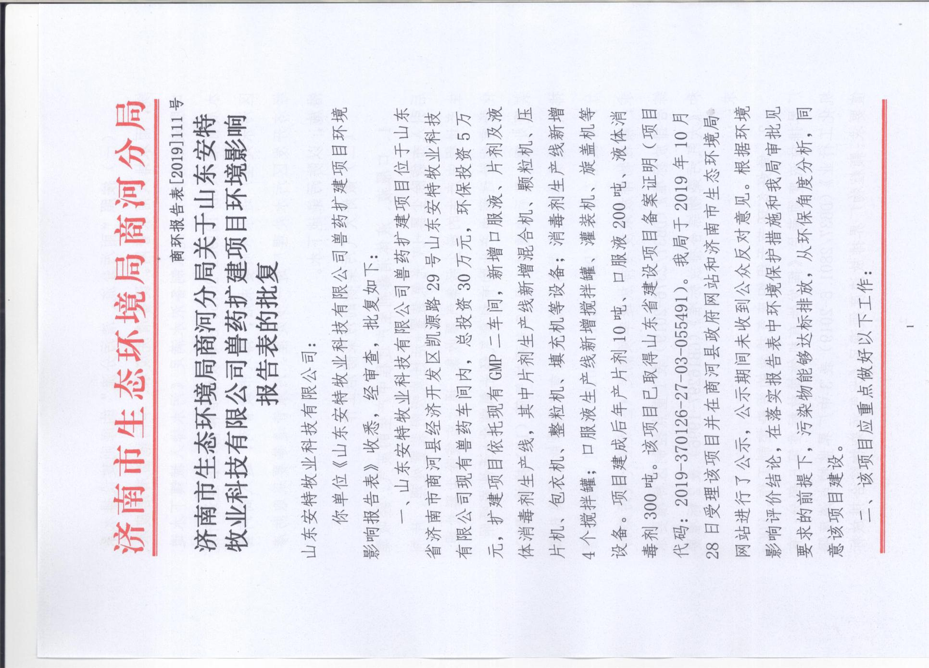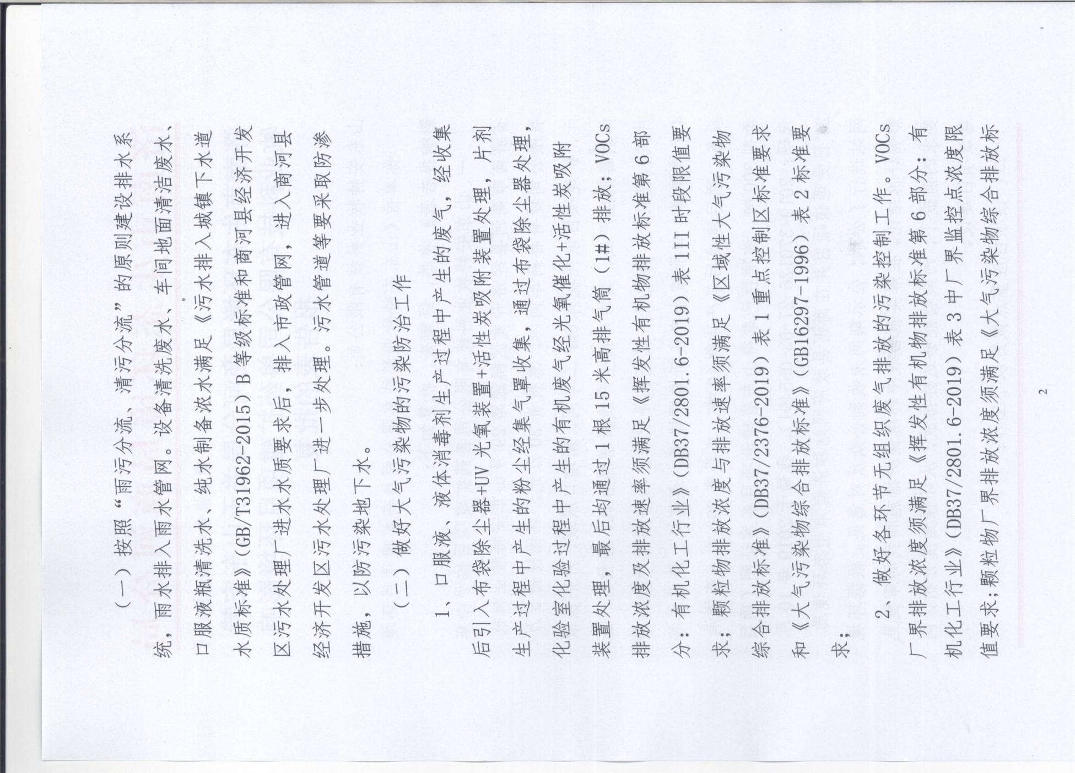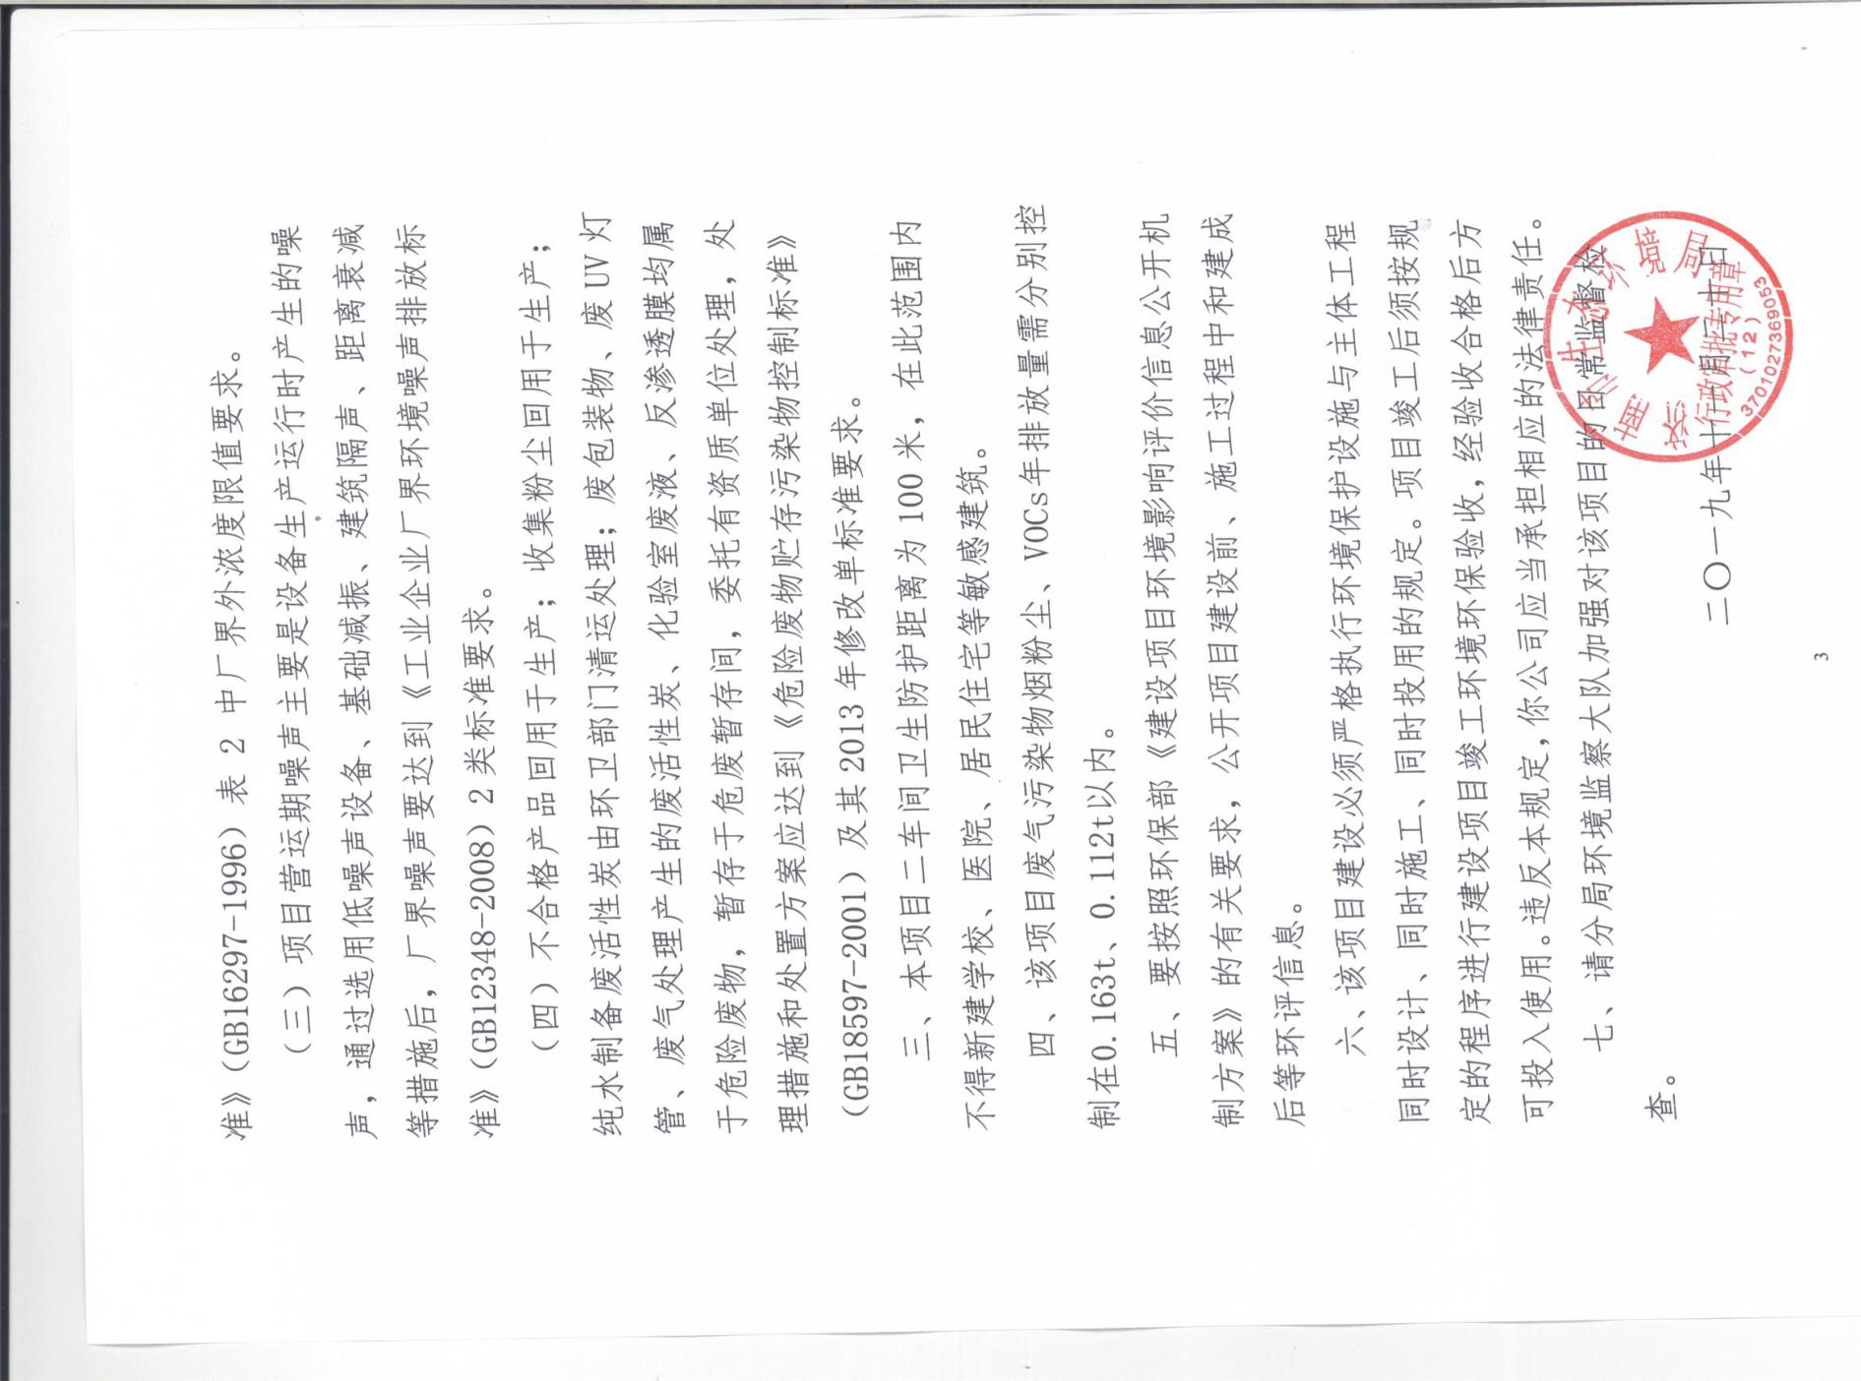

**附件3 工况证明**

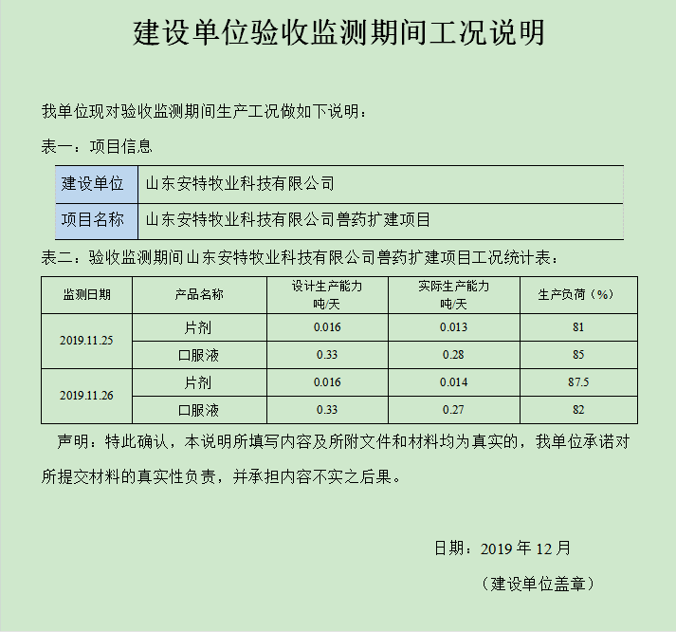

**附件4 危废处置合同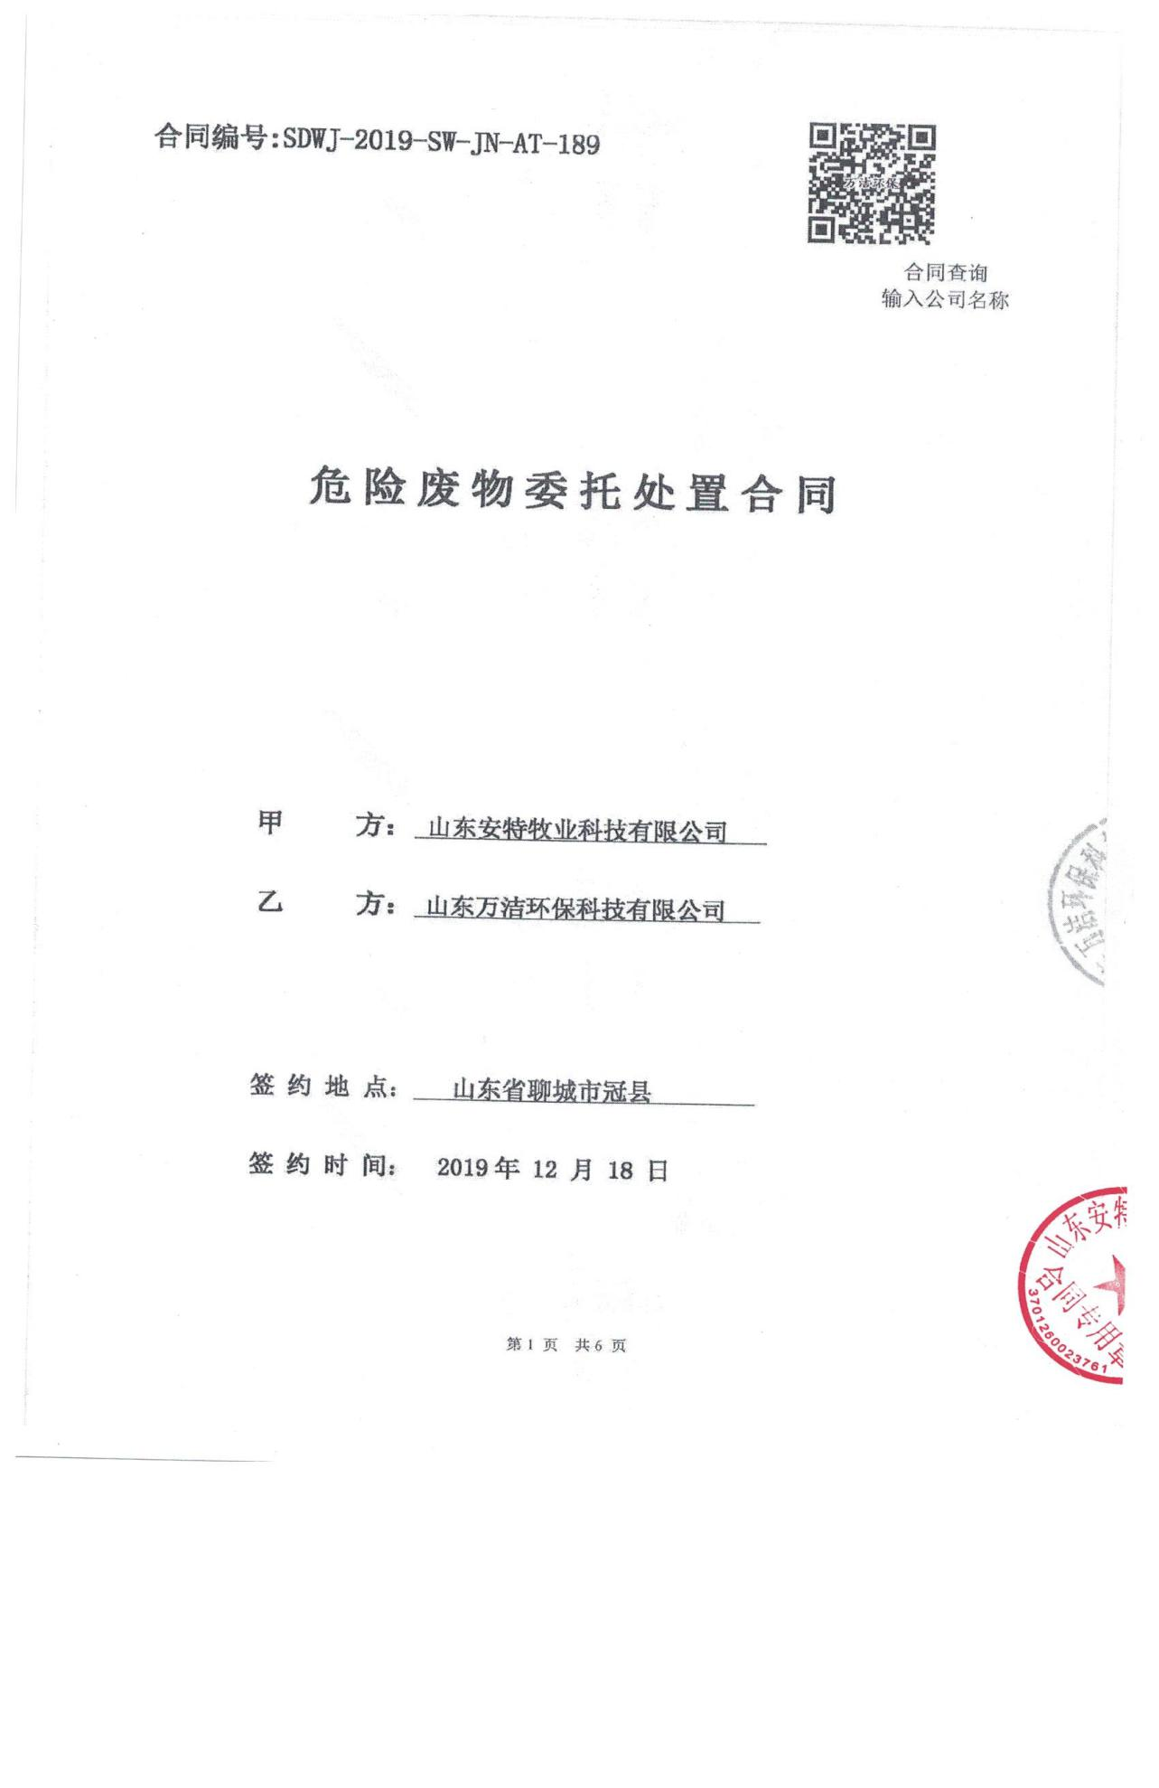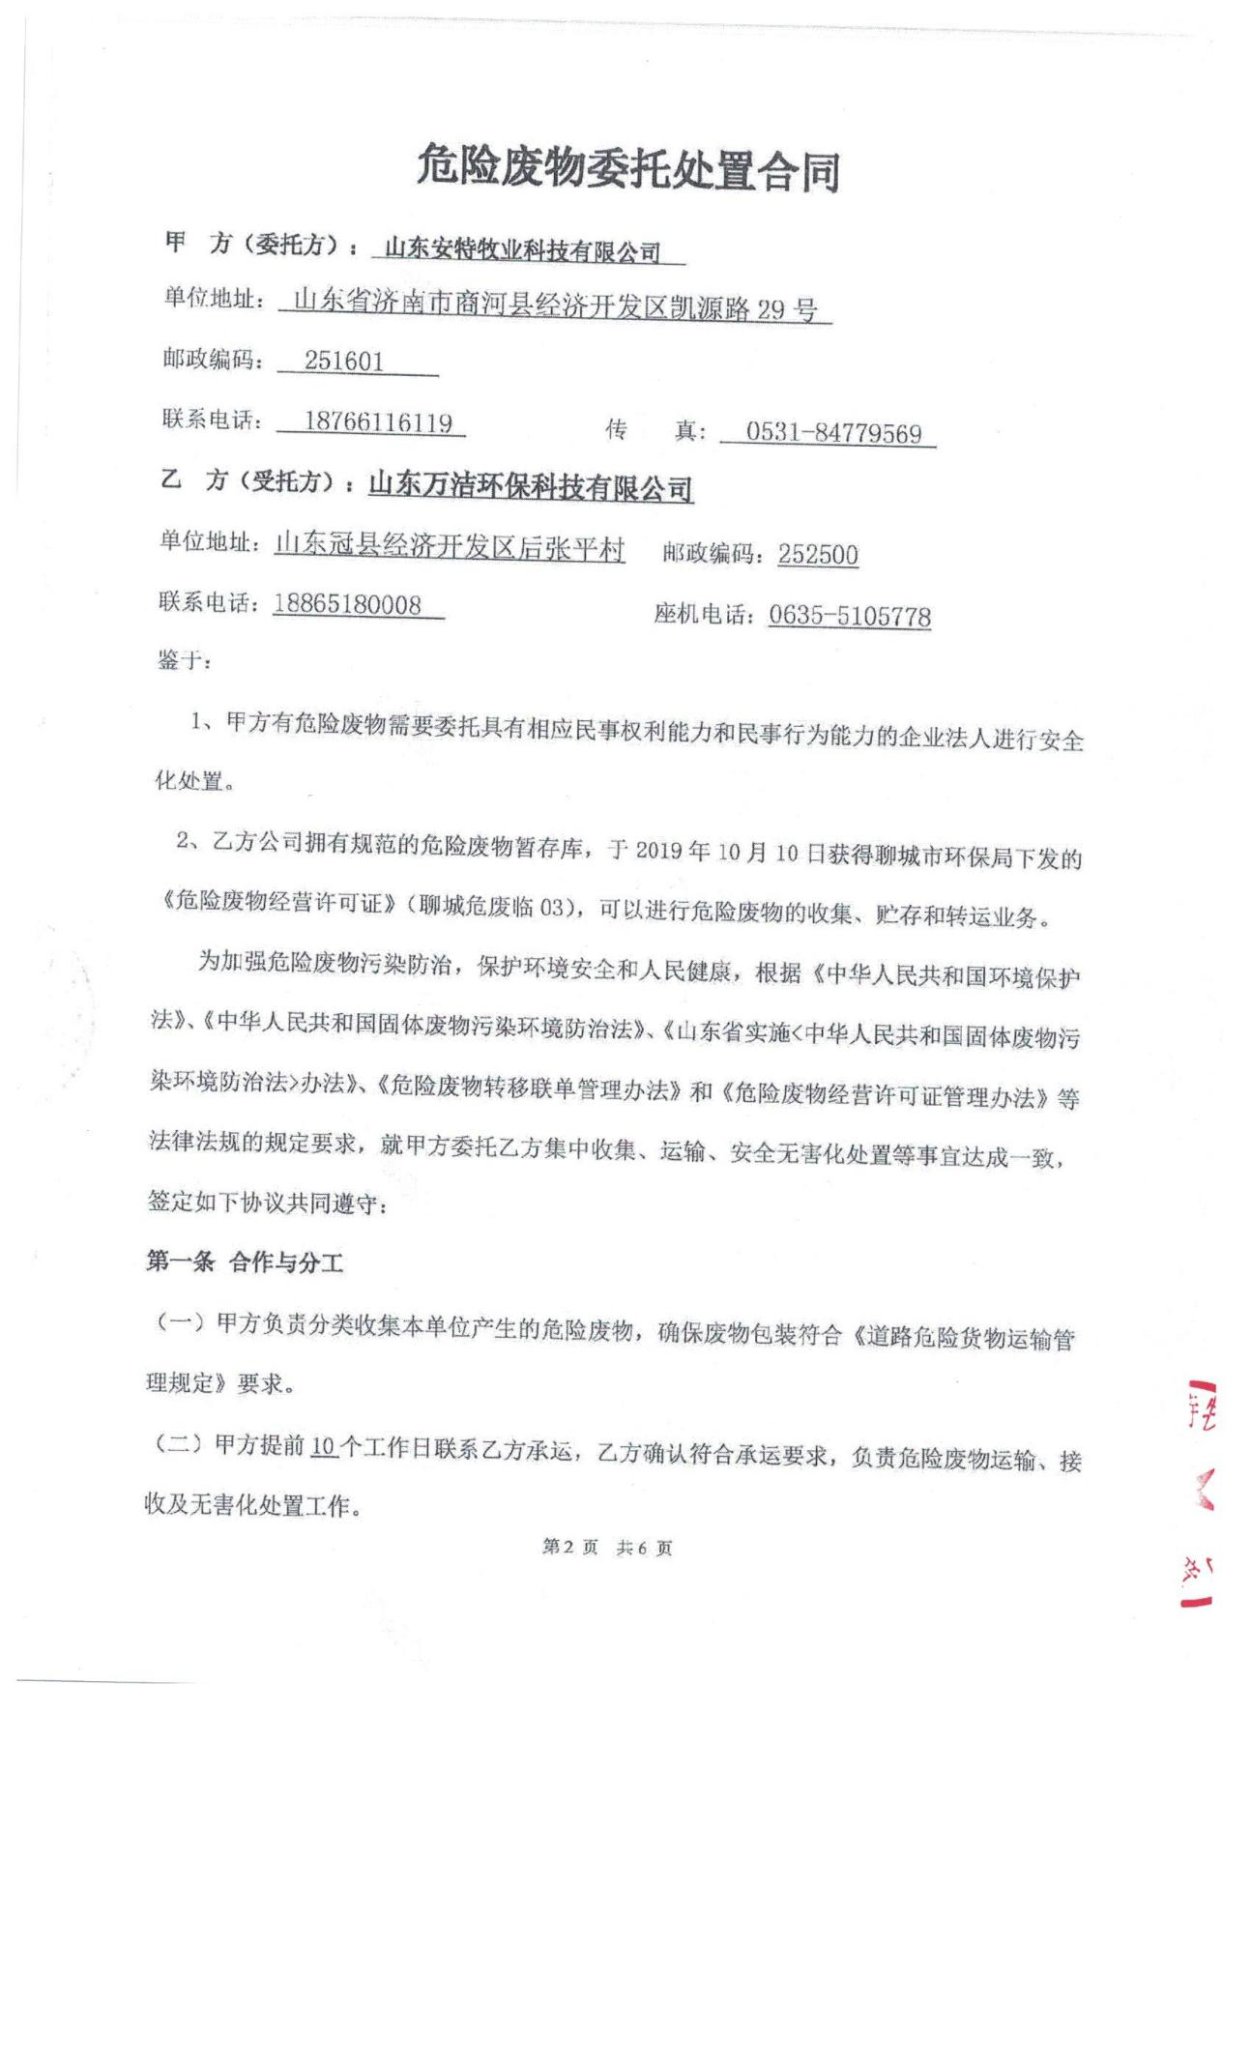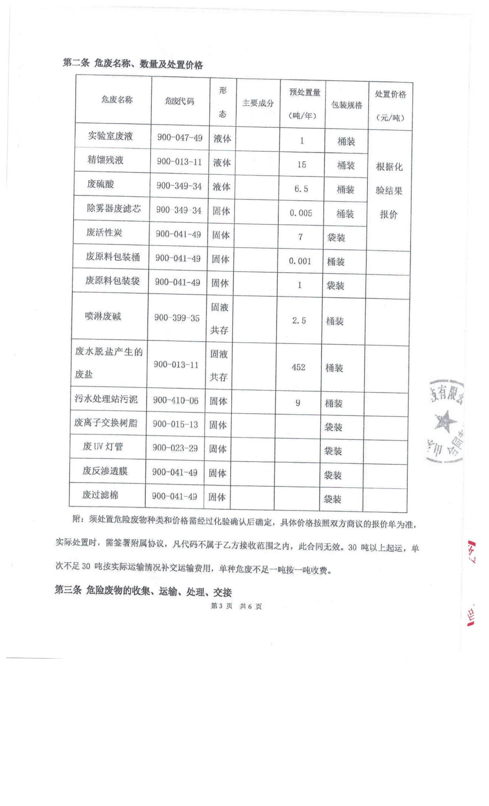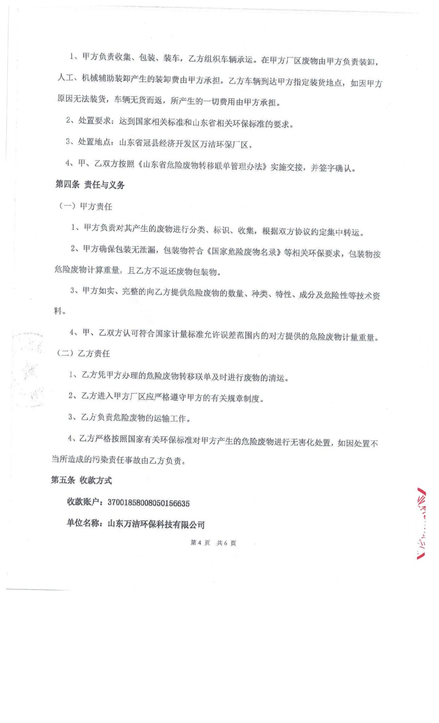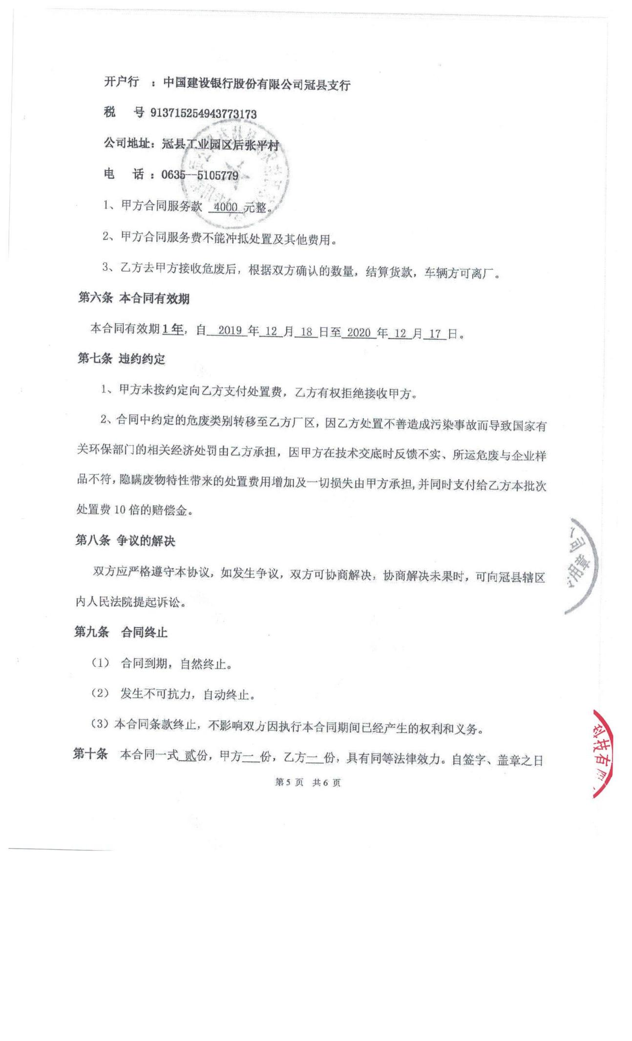**

**附件5 现场图片及危废间照片**

|  |  |
| --- | --- |
| 微信图片_20191213104603微信图片_20191213104616  现场废气采样 | 微信图片_20191213104629  现场废气采样 |

**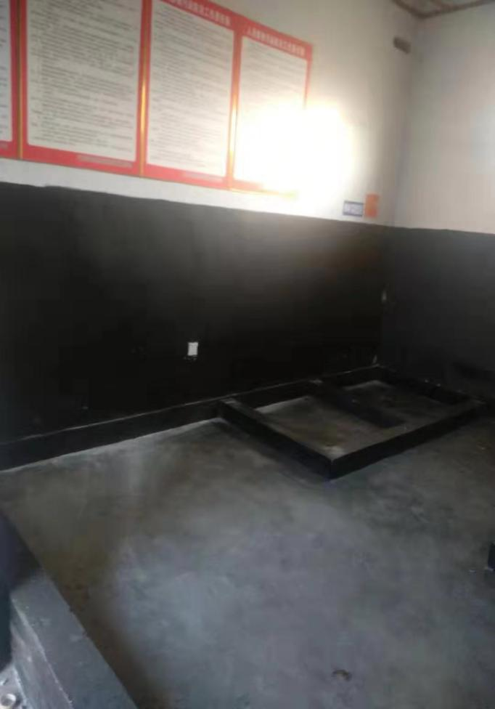 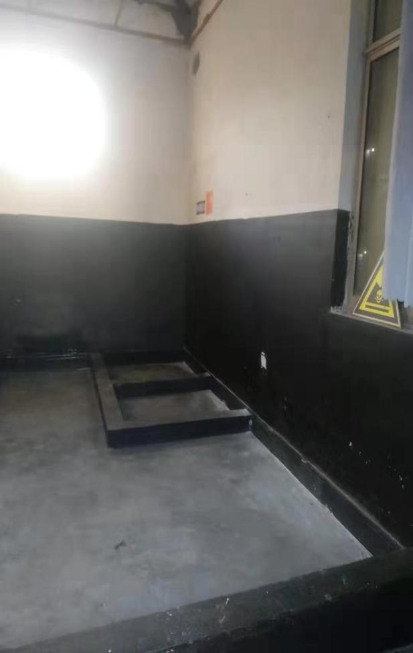 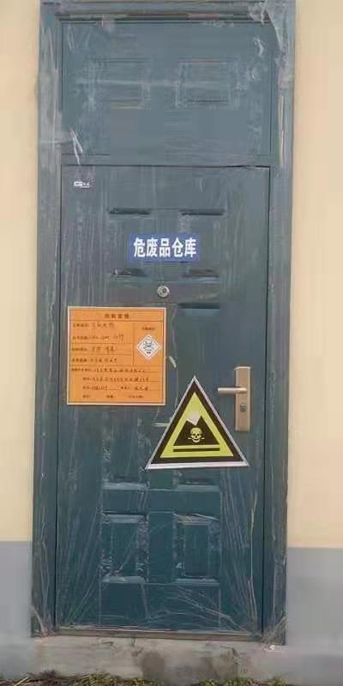**

**附件6 污水处理协议**

